SVEUČILIŠTE U ZAGREBU
MEDICINSKI FAKULTET

Iva Bušić, Luka Antolković, Fran Blažević, Stjepan Bulat

Aplikacija „Revizor terapije“

Zagreb, 2020.
Ovaj rad izrađen je na Klinici za unutarnje bolesti Kliničke bolnice „Sveti Duh“ pod vodstvom prim. dr. sc. Ivane Mikačić, dr. med. i predan je na natječaj za dodjelu Rektorove nagrade u akademskoj godini 2019./2020.

Popis korištenih kratica

eGFR - eng. estimated glomerular filtration rate
SAD- Sjedinjene Američke Države
FDA - eng. Food and Drug Administration
KOPB- kronična opstruktivna plućna bolest
EMA- eng. European Medicines Agency

SADRŽAJ
1. Uvod 1
2. CILJEVI 2
3. ČIMBENICI KOJE APLIKACIJA UZIMA U OBZIR PRI RAČUNANJU SIGURNOSTI PRIMJENE LIJEKA 3
3.1. Starija životna dob 3
3.2. Kronična bubrežna bolest 3
3.3. Kronično jetreno zatajenje 4
3.4. Dijabetes tip 2 5
3.5. Trudnoća 5
3.6. Kronična opstruktivna plućna bolest (KOPB) 6
3.7. Glaukom 6
3.8. Poremećaji rada štitnjače 7
3.9. Astma 7
3.10. Kronično srčano zatajenje 8
3.11. Koronarna bolest 8
3.12. Porast jetrenih enzima 9
3.13. Periferna bolest arterija 9
3.14. Maksimalna dnevna doza 9
3.15. Laktacija 10
4. MATERIJALI I METODE 11
Liječničko sučelje 11
Administracijsko sučelje 24
5. STRUKTURA APLIKACIJE 36
6. RASPRAVA 40
6.1. MOGUĆNOSTI PROŠIRENJA APLIKACIJE 40
6.2. OGRANIČENJA APLIKACIJE 41
7. ZAKLJUČAK 42
8. ZAHVALE 43
9. LITERATURA 44

Uvod
Politerapija je postala neizbježan dio svakodnevne kliničke prakse zbog sve većeg broja bolesnika s komorbiditetima. (1)(2) Velika učestalost neprimjerenog propisivanja lijekova, dijelom uzrokovana politerapijom, postala je globalni zdravstveni problem zbog povezanosti s negativnim ishodima liječenja, uključujući nuspojave, hospitalizaciju te korištenje resursa za zdravstvenu zaštitu. (3) Nadalje, vrijeme potrebno za udvostručenje medicinskog znanja ubrzano se skraćuje te se procjenjuje da će se u 2020. godini skratiti na 73 dana, sa 50 godina koliko je iznosilo 1950. godine, što također otežava pravilan odabir terapije. (4) Usto, službene preporuke ne uzimaju u obzir interakcije lijek-lijek i lijek-bolesnik, stoga postoji potreba za kliničkim alatom koji će ponuditi prilagođenu terapiju za svakog bolesnika ovisno o njegovim komorbiditetima i interakcijama s drugim lijekovima koje bolesnik koristi. Štetnom interakcijom lijekova smatra se interakcija između jednog ili više lijekova koji se uzimaju istovremeno, a rezultira promijenjenom učinkovitošću ili toksičnošću bilo kojeg od propisanih lijekova. Uzroci interakcije mogu biti dodatci prehrani, vitamini, bilje, bolesti i genetski faktori (Drug Interactions of Medications Commonly Used in Diabetes Curtis Triplitt, PharmD, CDE). Inhibicija i indukcija enzima zaduženih za metaboličku pretvorbu lijekova ozbiljne su i najčešće interakcije lijek-lijek (1). Aplikacija Revizor terapije nudi individualizirani pristup bolesniku usklađujući bolesnikove kronične bolesti s mogućnošću primjene određene terapije, uzimajući u obzir i međusobne interakcije lijekova. Pretraživanjem interneta i medicinskih baza podataka pronašli smo samo jedan donekle sličan alat - STRIPA. Istraživanja su pokazala da jednostavan klinički softver STRIPA koji je namijenjen bolesnicima starijim od 65 godina i koristi STOPP/START kriterije isključivanja/uključivanja, smanjuje učestalost pogrešno propisanih lijekova za 30%. (5)(6) Aplikacija Revizor terapije mnogo je sofisticiraniji alat zbog toga što uključuje odrasle bolesnike bilo koje dobi, koristi individualizirani pristup bolesniku, uzima u obzir stanje više organskih sustava te koristi algoritam koji dovodi do odabira najkorisnijeg lijeka za pacijenta u određenom trenutku. Korištenje aplikacije Revizor terapije ne zahtijeva veliko kliničko iskustvo zbog čega ga mogu koristiti i mladi liječnici i liječnici obiteljske medicine koji propisuju lijekove za široki spektar bolesti.

CILJEVI

Cilj ove aplikacije je olakšati liječniku identifikaciju lijekova koji pokazuju opasne interakcije međusobno kao i lijekova koji su kontraindicirani u određenim bolestima, odnosno lijekove koji štetno utječu na kontrolu bolesti pomoću jednostavne i brze aplikacije. Aplikacija pruža mogućnost zamjene određenog lijeka koji je s obzirom na interakcije s drugim lijekovima ili bolestima bolesnika potencijalno štetan, sigurnijim lijekom unutar iste skupine. Kako bi to sve bilo ostvarivo, stvorena je baza lijekova i parametara u odnosu na koje se vrednuje lijek. Aplikacija programskim algoritmom, na temelju baze informacija za navedeni lijek i dodatnih podataka o pacijentu koje unosi liječnik, vrednuje lijek, tj. njegovu sigurnost primjene u navedenog pacijenta. Modularan i prilagodljiv dizajn stvara mogućnost nadogradnje same aplikacije kroz povećavanje baze lijekova, ali i dodavanje dodatnih parametara u odnosu na koje se lijek vrjednuje. Mogućnost nadogradnje aplikacije od iznimne je važnosti, jer je time omogućeno da ulaskom pojedinih lijekova u svakodnevnu kliničku primjenu aplikacija bude ažurirana i olakšava provjeru i takvih lijekova.

ČIMBENICI KOJE APLIKACIJA UZIMA U OBZIR PRI RAČUNANJU SIGURNOSTI PRIMJENE LIJEKA

Starija životna dob

Prema Svjetskoj zdravstvenoj organizaciji pojam starija životna dob podrazumijeva osobe s navršenih 65 godina i starije. Globalna populacija starijih osoba s multimorbiditetom u stalnom je porastu, čije liječenje dovodi do potrebe za politerapijom (1). Istraživanja su pokazala da je politerapija primarni rizik za nastanak neprimjerenog propisivanja lijekova i posljedično nastanka neželjenih nuspojava (1). Starenje dovodi do smanjenja funkcionalne rezerve organa i organskih sustava, što može utjecati na distribuciju lijeka u organizmu. Primjerice, kod jetre, starenje je povezano sa smanjenim metabolizmom prvog prolaska što je vjerojatno uzrokovano smanjenjem jetrene mase i jetrenog protoka krvi (2). Lijekovi kao što su labetalol i propranolol, koji se metaboliziraju u jetri nakon apsorpcije u crijevu, zbog toga postižu visoke koncentracije u krvi (3). Drugi lijekovi se apsorbiraju u neaktivnom obliku te prolaskom kroz jetru prelaze u aktivan oblik, zbog čega je učinak takvih lijekova smanjen (4). Nadalje, kod bubrega, gubitak nefrona uzrokovan starenjem smanjuje bubrežnu funkciju, osobito glomerularnu filtraciju važnu za uklanjanje lijekova kao što su antibiotici topljivi u vodi, diuretici, digoksin, litij, nesteroidni protuupalni antireumatici te beta blokatori topljivi u vodi (5). Zbog svega navedenog, upotreba ovog parametra neizostavana je za povećanje sigurnosti i djelotvornosti propisane terapije.

Kronična bubrežna bolest

Prema National Kidney Foundation kronična bubrežna bolest dijeli se na 5 stadija: oštećenje bubrega uz normalnu eGFR (od eng. Estimated glomerular filtration rate), pri kojem eGFR iznosi 90 mL/min ili više, blago smanjenje eGFR (eGFR iznosi 60 do 89 mL/min), umjereno smanjenje eGFR (eGFR iznosi 30 do 59 mL/min), znatno smanjenje eGFR (eGFR iznosi 15 do 29 mL/min) te završni stadij bubrežne bolesti, pri kojem je vrijednost eGFR manja od 15 mL/min. Prema podatcima iz 2020. godine u SAD-u prevalencija kronične bubrežne bolesti je oko 15% tj. više od 37 milijuna Amerikanaca ima kroničnu bubrežnu bolest, za razliku od 2007. godine kada je prevalencija kronične bubrežne bolesti bila 13%, tj. 25 milijuna Amerikanaca imalo je kroničnu bubrežnu bolest. Budući da su najčešći uzroci kronične bubrežne bolesti dijabetes, hipertenzija, glomerulonefritis te ostali uzroci među kojima je i starenje, liječenje osnovne bolesti u tih bolesnika predstavlja izazov (6,7). Bubreg je glavni organ za ekskreciju mnogih lijekova, osobito vodotopljivih, stoga se pri određenom stupnju oštećenja bubrežne funkcije mijenja i bubrežna ekskrecijska sposobnost. Propisivanje lijekova kod pacijenata s kroničnom bubrežnom bolešću je zahtjevno zato što oštećenje bubrežne funkcije ima višestruke utjecaje na farmakokinetiku. U pacijenata s bubrežnom disfunkcijom renalna ekskrecija lijeka i njegovih metabolita bit će poremećena, što dovodi do nakupljanja lijeka u organizmu. Također, vezanje lijekova za proteine plazme može biti značajno smanjeno, a što može remetiti farmakokinetičke procese distribucije i eliminacije. Aktivnost nekoliko enzima koji metaboliziraju lijek i transportera uključenih u eliminaciju lijeka smanjena je u kroničnom bubrežnom zatajenju. Zbog navedenih razloga za većinu lijekova postoje određene vrijednosti eGFR pri kojima je njihovo propisivanje sigurno te je u bolesnika s bubrežnim bolestima bez razmatranja eGFR-a nemoguće primijeniti sigurnu terapiju. Zadaća je aplikacije ovisno o bolesnikovoj bubrežnoj funkciji upozoriti na lijekove koji nisu sigurni ili zahtijevaju korekciju doze (8–10).

Kronično jetreno zatajenje

Child-Pugh klasifikacija služi za procjenu rizika od smrti u pacijenata s cirozom jetre, a sastoji se od 3 stadija: A - dobra jetrena funkcija, B - umjereno oštećena jetrena funkcija i C - uznapredovala jetrena disfunkcija (https://www.ncbi.nlm.nih.gov/books/NBK542308/). Inhibicija i indukcija enzima koji metaboliziraju lijekove su najčešće i najopasnije međusobne interakcije lijekova (11). Istraživanja su pokazala da je poremećaj distribucije lijeka izravno povezan s vrstom i težinom bolesti jetre. Prethodno navedena Child - Pugh klasifikacija se, zbog odgovarajuće prediktivne vrijednosti u procjeni metaboličkih sposobnosti jetre, koristi u kliničkim studijama čiji je cilj povezati stupanj disfunkcije jetre s jetrenim poremećajem metabolizma lijekova (11).U bolesnika s blagom do umjerenom disfunkcijom jetre, prilagođavanje doze lijekova koji se primjenjuju zajedno s inhibitorom i induktorom treba biti slično kao kod zdravih ispitanika. Inhibicijske interakcije lijekova u bolesnika s teškom disfunkcijom jetre ovisi o mehanizmu inhibicije enzima, odnosno je li ona reverzibilna ili ireverzibilna. S obzirom na to da je jetra središnji organ za metaboliziranje lijekova, potrebno je biti vrlo oprezan kod kroničnih bolesnika koji ujedno imaju i oštećenje jetrene funkcije. Stoga je ova klasifikacija neizostavni dio algoritma unutar aplikacije.

Dijabetes tip 2

Dijabetes tip 2 je bolest koja pogađa 400 milijuna ljudi diljem svijeta, a predviđa se da će do 2040-te 640 milijuna ljudi bolovati od dijabetesa tip 2 (12). Bolest je uzrokovana smanjenim odgovorom ljudskih stanica na inzulin te nemogućnošću beta stanica gušterače da na povećanu inzulinsku rezistenciju odgovore dovoljnom sintezom inzulina. Zbog relativnog manjka inzulina glukoza zaostaje u krvi i dolazi do porasta njene koncentacije (13). Neliječena bolest praćena je mikrovaskularnim komplikacijama kao što su retinopatija koja može uzrokovat gubitak vida, nefropatijom koja može uzrokovat kroničnu bubrežnu bolest te neuropatijom. Bolest može uzrokovati i makrovaskularne komplikacije kao što su koronarna bolest, moždani udar te periferna arterijska bolest (13,14). Za kontrolu napredovanja bolesti i sprječavanje komplikacija neophodno je održavati razinu glukoze u normalnom rasponu. Važno je da liječnik napomene i po mogućnosti izbjegne lijekove koji remete koncentraciju glukoze u krvi a time i kontrolu bolesti. Stoga je važno izdvojiti lijekove s takvim učinkom. Uz mnoštvo lijekova s hipoglikemijskim učinkom savjetuje se odabrati najbolji s obzirom na bolesnikove komorbiditete (15). Progresijom bolesti često se primjenjuje više lijekova odjednom. Iz navedenog se zaključuje da učinkovito liječenje dijabetesa nije jednostavan zadatak te je liječnicima potrebna pomoć pri donošenju odluka koju ova aplikacija pruža.

Trudnoća
Procjenjuje se da dvije trećine trudnica uzima barem jedan lijek za vrijeme trudnoće (16). Propisivanje lijekova u trudnoći predstavlja izazov zbog straha da propisani lijek ne naškodi plodu, dok s druge strane izostanak terapije može djelovati štetno na zdravlje majke a time i ploda (17). Kako bi se olakšalo propisivanje lijekova u trudnoći FDA (od eng. Food and Drug Administration) je, ovisno o njihovoj sigurnosti, podijelila lijekove u pet kategorija. U A kategoriju spadaju svi lijekovi za koje kontrolirani klinički pokusi nisu pokazali štetne učinke. U B kategoriju spadaju lijekovi za koje studije na životinjama nisu pokazale štetan učinak u trudnoći. U kategoriju C spadaju lijekovi za koje studije na životinjama ukazuju na štetne učinke, no moguće je da pozitivni učinci lijeka nadomjeste štetne. U D kategoriju spadaju lijekovi za koje postoje dokazi o štetnom učinku no u određenim indikacijama pozitivni učinci lijeka nadomještaju štetne. U kategoriju X spadaju lijekovi za koje postoje dokazi o štetnom učinku i ne smiju se primjenjivati u trudnoći. Od 30. lipnja 2015. FDA je uvela novu opisnu klasifikaciju lijekova u trudnoći. Prema novim pravilima za svaki lijek stoji kratak opis rizika primjene lijeka (18). Pri izradi naše klasifikacije odlučili smo se na kombinirani pristup što znači da smo lijekove kategorizirali prema staroj klasifikaciju u A, B, C, D ili X kategoriju uz korištenje kratkog opisa rizika za svaki lijek. Na taj model odlučili smo se zbog jednostavnosti A, B, C, D i X klasifikacije te činjenice da su mnogi liječnici izvrsno upoznati s tim načinom klasifikacije. Mane tog načina klasifikacije su kategorije B, C i D koje često liječnika stavljaju pred dvojbu propisati lijek ili ne. Tim manama doskočili smo kratkim opisom rizika za svaki lijek čime je olakšan posao liječniku koji ima najnovije i točne informacije u trenutku propisivanja terapije što mu olakšana procjenu rizika primjene odnosno izostanka primjene lijeka. Aplikacije također unutar iste skupine može pronaći sigurniji lijek unutar skupine ako on postoje.

Kronična opstruktivna plućna bolest (KOPB)

Prema podacima iz 2015 KOPB je treći uzrok mortaliteta i morbiditeta u svijetu, odmah nakon ishemijske bolesti srca i cerebrovaskularnih bolesti (19). Prevalencija kronične opstruktivne plućne bolest (KOPB) u stalnom je porastu, osobito među ženama. Bolesnici s KOPB-om često imaju i kardiovaskularne bolesti čije liječenje npr. neslektivnim beta blokatorom može utjecati na simptome i kontrolu KOPB-a (19). Postoje velike razlike u sigurnosti i djelotvornosti lijekova unutar pojedinih skupina zbog čega aplikacija pruža neophodnu pomoć liječniku u odabiru najsigurnije i najdjelotvornije terapije u bolesnika s KOPB-om, osobito u kompleksnih bolesnika s više komorbiditeta.

Glaukom
Glaukom, progresivna optička neuropatija, najčešći je uzrok ireverzibilne sljepoće u svijetu, a incidencija dva najčešća tipa, glaukoma otvorenog kuta i glaukoma zatvorenog kuta, u stalnom je porastu (20,21) .Pacijenti koji boluju od navedene bolesti koriste lijekove godinama, pa i desetljećima (20). Jedina uspješna terapija glaukoma je snižavanje intraokularnog tlaka, koje se postiže primjenom analoga prostglandina, beta blokatora, alfa agonista, kolinergičkih agonista te inhibitora karboanhidraze . Ovaj parametar je uvršten u aplikaciju zbog sistemske primjene lijekova i posljedično mogućnošću interakcije među lijekovima.

Poremećaji rada štitnjače
Bolesti koje uzrokuju poremećaj rada štitnjače mogu dovesti do prekomjerne ili nedostatne funkcije žlijezde, prema čemu se razlikuju hiperfunkcija i hipofunkcija. Obje vrste poremećaja štitnjače dovode do promjena u farmakokinetici lijekova. Ovisno o farmakokinetičkim svojstvima određenog lijeka, promjene u brzini metabolizma moguće su u rasponu od zanemarivih do umjerenih odnosno velikih (22). Opisane su promjene u apsorpciji lijekova, jetrenom metabolizmu, poluživotu, plazmatskoj koncentraciji i eliminaciji lijekova, a one se razlikuju ovisno je li kod bolesnika prisutan hipotireoidizam ili hipertireoidizam . Budući da bolest štitnjače utječe i na bubrežnu funkciju, promjene u bubrežnom uklanjanju lijekova koji se izlučuju nepromijenjeni mokraćom trebaju se smatrati drugim razlogom promijenjene distribucije lijekova kod bolesti štitnjače (22). Zbog svega navedenog potrebno je prilagoditi dozu primjene određenih lijekova odnosno ne primjeniti lijekove koji se ne smiju koristiti ako postoji poremećaj rada štitnjače, a aplikacija takve lijekove svrstava u kategoriju oprezno odnosno zabranjena primjena.

Astma

Oko 300 milijuna ljudi diljem svijeta boluje od astme te se procjenjuje da će do 2025. Godine taj broj narasti na 400 milijuna (23). S obzirom na relativno veliku učestalost ove patologije, uvrstili smo astmu kao parametar koji će aplikacija upotrebljavati pri određivanju sigurnosti primjene lijeka u određenoj dozi u određenog pacijenta. Neki lijekovi koji mogu pogoršati astmu te ih stoga treba primjenjivati s oprezom ili izbjegavati u pacijenata oboljelih od astme su beta blokatori, ACE inhibitori, aspirin i drugi nesteroidni protuupalni antireumatici. Međutim, bitno je naglasiti da unutar grupa tih lijekova nisu svi kontraindicirani za primjenu u astmi. Lijekovi koji se mogu primjenjivati unutar grupe beta blokatora su kardioselektivni beta blokatori. Dakako, aplikacija će sugerirati liječniku ako neki lijek nije siguran za primjenu u pacijenata oboljelih od astme, dok će, s druge strane, pronaći zamjenski, sigurniji lijek za primjenu te ga predložiti liječniku.

Kronično srčano zatajenje

Kronično srčano zatajenje smatra se bolešću modernoga svijeta i učestalost ove bolesti poprima epidemijske razmjere,a pogađa 1-2% odrasle populacije. Prezentira se kao multifaktorijalna, sistemska bolest, a kompleksnim procesima dolazi do prekomjernog volumnog opterećenja, povećava se simpatička aktivnost, redistribucija cirkulacije, što dovodi do različitih kliničkih simptoma i znakova (24). Zatajenje srca je čest, skup i hendikepirajući sindrom koji je povezan s vrlo složenim režimom liječenja, velikim brojem komorbiditeta, velikim i često različitim brojem zdravstvenoga osoblja uključenog u liječenje pacijenata. Svi ti faktori povećavaju rizik od pogoršanja srčanog zatajenja izravnom miokardnom toksičnošću, interakcijama lijek-lijek ili oboje (25). Za stupnjevanje razine srčanog zatajenja u aplikaciji, koristi se New York Heart Association (NYHA) klasifikacija. Ova je aplikacija kreirana da služi kao sveobuhvatan i dostupan izvor lijekova koji potencijalno mogu uzrokovati ili pogoršati zatajenje srca, ali u isto vrijeme i kao koristan alat liječniku jer nudi sigurniji lijek iz iste skupine.

Koronarna bolest

Koronarna ateroskleroza je dugotrajna i kontinuirano razvijajuća se bolest s više kliničkih manifestacija u rasponu od asimptomatske do stabilne angine, akutnog koronarnog sindroma, zatajenja srca i iznenadne srčane smrti. Genetski i okolišni čimbenici doprinose razvoju i napredovanju koronarne ateroskleroze. Najveći izazov za kliničara u dvadeset prvom stoljeću nije upijanje novih znanja, već primjena tih znanja na pojedinom pacijentu (26). Zbog učestale pojavnosti koronarne bolesti u općoj populaciji, od izrazite je važnosti bilo uvrstiti i ovaj parametar. Aplikacija, na temelju znanja, tj. podataka o pojedinim lijekovima i složenim algoritmom, liječniku jasno daje informaciju postoji li lijek koji pacijent koristi ili bi trebao kosrititi u svojoj terapiji, a da je nesiguran za primjenu u pacijenata sa koronarnom bolesti. Na taj će način liječnik kvalitetnije, ali i s većom sigurnošću voditi pacijentovu terapiju.

Porast jetrenih enzima

Porast enzima povezanih s jetrom, posebno, alanin aminotransferaza (ALT) i aspartat aminotransferaza, u kliničkoj se praksi primjećuju prilično često i mogu se povezati s bilo kojim brojem akutnih i kroničnih uzroka, uključujući virusni hepatitis, bolest masne jetre, alkohol, razni autoimuni i metabolički poremećaji te pojedini lijekovi. Kada je riječ o abnormalnim nalazima jetre i oštećenjima jetre uzrokovanih lijekovima, kliničari su obavezni utvrditi razliku između asimptomatskog, porasta jetrenih enzima niske razine i biokemijskih promjena koje mogu ukazivati ​​na ozbiljnija oštećenja (27). Ovaj je parametar od iznimne važnosti jer liječnici u kliničkoj praksi susreću velik broj pacijenata s povišenim jetrenim enzimima, a pojedini su lijekovi u tom slučaju kontraindicirani ili ih treba primjenjivati s oprezom. Korištenjem aplikacije liječnik može biti siguran kako takvim pacijentima daje ispravan lijek jer unosom jednog ili više lijekova aplikacija daje povratnu informaciju je li lijek siguran, kontraindiciran ili ga treba upotrebljavati s oprezom kod porasta jetrenih enzima. Ukoliko je lijek kontraindiciran ili ga treba upotrebljavati s oprezom, aplikacija nudi i bolju zamjenu za lijek iz iste skupine.

Periferna bolest arterija
Procjenjuje se da 200 milijuna ljudi diljem svijeta boluje od perifere bolesti arterija (28). Simptomatologija u tih pacijenata varira od onih ozbiljnih i teških do asimptomatskih slučajeva (28). Bolest češće zahvaća stariju populaciju pa na starije od 80 godina otpada čak 20% bolesnika (28). Postoje studije koje govore o štetnosti primjene beta blokatora u bolesnika s perifernom bolešću arterije zbog smanjenja perifernog protoka krvi . Novije meta analize pokazuju da se beta blokatori mogu primjenjivati u bolesnika s perifernom bolešću arterija, ali oprezno (29). Aplikacija pri procjeni sigurnosti određenog lijeka kod pacijenta s perifernom bolešću arterija, svakako uzima u obzir komorbiditete, primjenu drugih lijekova te određuje može li se određeni lijek primjeniti sigurno, oprezno ili se ne može primjeniti.

Maksimalna dnevna doza
Jedan od čestih razlog štetnog utjecaja lijekova je previsoka dnevna doza tj. doza koja premašuje maksimalnu dopuštenu i sigurnu dozu. Aplikacija za svaki lijek pruža informaciju o maksimalnoj dnevnoj dozi no u sadašnjoj verziji ne uzima u obzir dozu prilikom interakcija.

Laktacija
Lučenje lijekova ili njihovih metabolita u majčinom mlijeku otvara mogućnost štetnog utjecaja lijeka na zdravlje dojenčeta. Aplikacija koristi kratak opis rizika primjene lijeka u doilje kao i uputstva, ako postoje, o primjeni određenog lijeka tijekom laktacije.

MATERIJALI I METODE
Sustav Revizor terapije izrađen je za optimizaciju pacijentove terapije. Korisničko sučelje sustava Revizor terapije sastoji se od dva dijela. Prvi dio prikazan je u poglavlju 1. Liječničko sučelje, dok je drugi dio prikazan u poglavlju 2. Administracijsko sučelje. Prvi dio prikazuje sustav kakvog vidi krajnji korisnik. U našem slučaju krajnji korisnici su liječnici obiteljske medicine, kojima ovaj sustav omogućuje optimizaciju pacijentove terapije. U poglavlju 1. Liječničko sučelje objašnjeno je kako liječnik obiteljske medicine koristi sustav, dok je u poglavlju 2. Administracijsko sučelje objašnjeno kako administrator sustava koristi sustav.

Liječničko sučelje
Pokretanjem sustava, tj. aplikacije Revizor terapije, liječniku se prikazuje početni zaslon prikazan slikom 1. Prikaz korisničkog sučelja za liječnika.

Slika 1. Prikaz korisničkog sučelja za liječnika.

Glavni dijelovi ekrana korisničkog sučelja prikazani su numeriranim strelicama na slici
2. Numerirano korisničko sučelje za liječnika.
3.
2.
1.
4.
5.
Slika 2. Numerirano korisničko sučelje za liječnika.

Kako bi se liječnik znao koristiti aplikacijom, značenja strelica objašnjena su na sljedeći način.

- Naziv sustava (aplikacije)
- Komponenta podaci o pacijentu
- Komponenta pacijentova terapija
- Navigacijski gumbi (smanjenje ekrana, potpuni zaslon, zatvaranje aplikacije)
- Komponenta o nama

Naziv sustava je Revizor terapije i prikazan je strelicom pod brojem 1.
Liječniku je pod strelicom broj 2 prikazan pristup za unos podataka o pacijentu (Komponenta podaci o pacijentu). Klikom na komponentu otvaraju se podaci o profilu pacijenta. Nakon čega liječnik sam unosi profil željenog pacijenta. Profil pacijenta sadrži podatke o spolu, starosti te bolestima koje pacijent može imati.
Nadalje, u komponenti broj 3, (Komponenta pacijentova terapija) liječnik unosi niz lijekova koje pacijent koristi. Omogućeno mu je da provjeri pacijentovu terapiju, jesu li željeni lijekovi primjenjivi za željenog pacijenta, smiju li se ti lijekovi zajedno primjenjivati kao i mogućnost optimizacije terapije. Optimizacija terapije omogućena je na način da se određeni lijek, zamijeni drugim lijekom iz iste grupe, a koji je algoritmom izračunat kao bolji, tj. primjenjiviji za željenog pacijenta.
Nadalje, strelicom broj 4 prikazani su navigacijski gumbi. Prvi lijevi gumb služi za smanjenje ekrane i rad na računalu dok pritom aplikacija radi u pozadini. Drugi lijevi gumb služi za prikaz aplikacije preko cijelog ekrana, dok treći lijevi gumb služi za prekid rada aplikacije.
Pritiskom na komponentu koju prikazuje strelica broj 5. (Komponenta o nama) moguće vidjeti autore, mentorstvo, korištene tehnologije i grafike korištene u razvoju sustava.
Detaljniji opis prikazan je u nastavku poglavlja.

Klikom na komponentu podaci o pacijentu, na ekranu se prikazuje unos podataka za pacijenta, čiju terapiju želimo ispitati.
Slika 3. prikazuje komponentu podaci o pacijentu s otvorenim prikazom podataka o pacijentu.

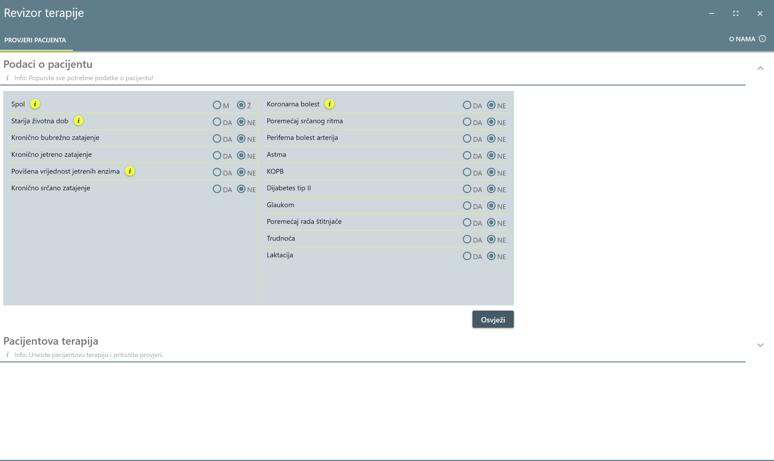
Slika 3. Komponenta podaci o pacijentu.

U području komponente podataka o pacijentu moguće je odabrati:
- Spol pacijenta
- Je li pacijent starije životne dobi
- Unos klirensa kreatinina za odabranog pacijenta
- Stupanj kroničnog jetrenog zatajenja
- Ima li pacijent povišenu vrijednost jetrenih enzima
- Stupanj kroničnog srčanog zatajenja
- Boluje li pacijent od koronarne bolesti
- Boluje li pacijent od poremećaja srčanog ritma
- Boluje li pacijent od periferne bolesti arterija
- Boluje li pacijent od astme
- Boluje li pacijent od KOPB-a
- Boluje li pacijent od Dijabetesa tipa II
- Boluje li pacijent od Glaukoma
- Ima li pacijent poremećaje u radu štitnjače
- Je li pacijentica trudna (za pacijente ženskog spola)
- Doji li pacijentica (za pacijente ženskog spola)

Nakon unosa podataka o pacijentu, unos pacijentove terapije moguće je napraviti unosom lijekova u komponenti pacijentova terapija. Klikom na plus gumb dodajemo lijekove koje pacijent koristi. Komponenta pacijentova terapija prikazana je Slikom 4.

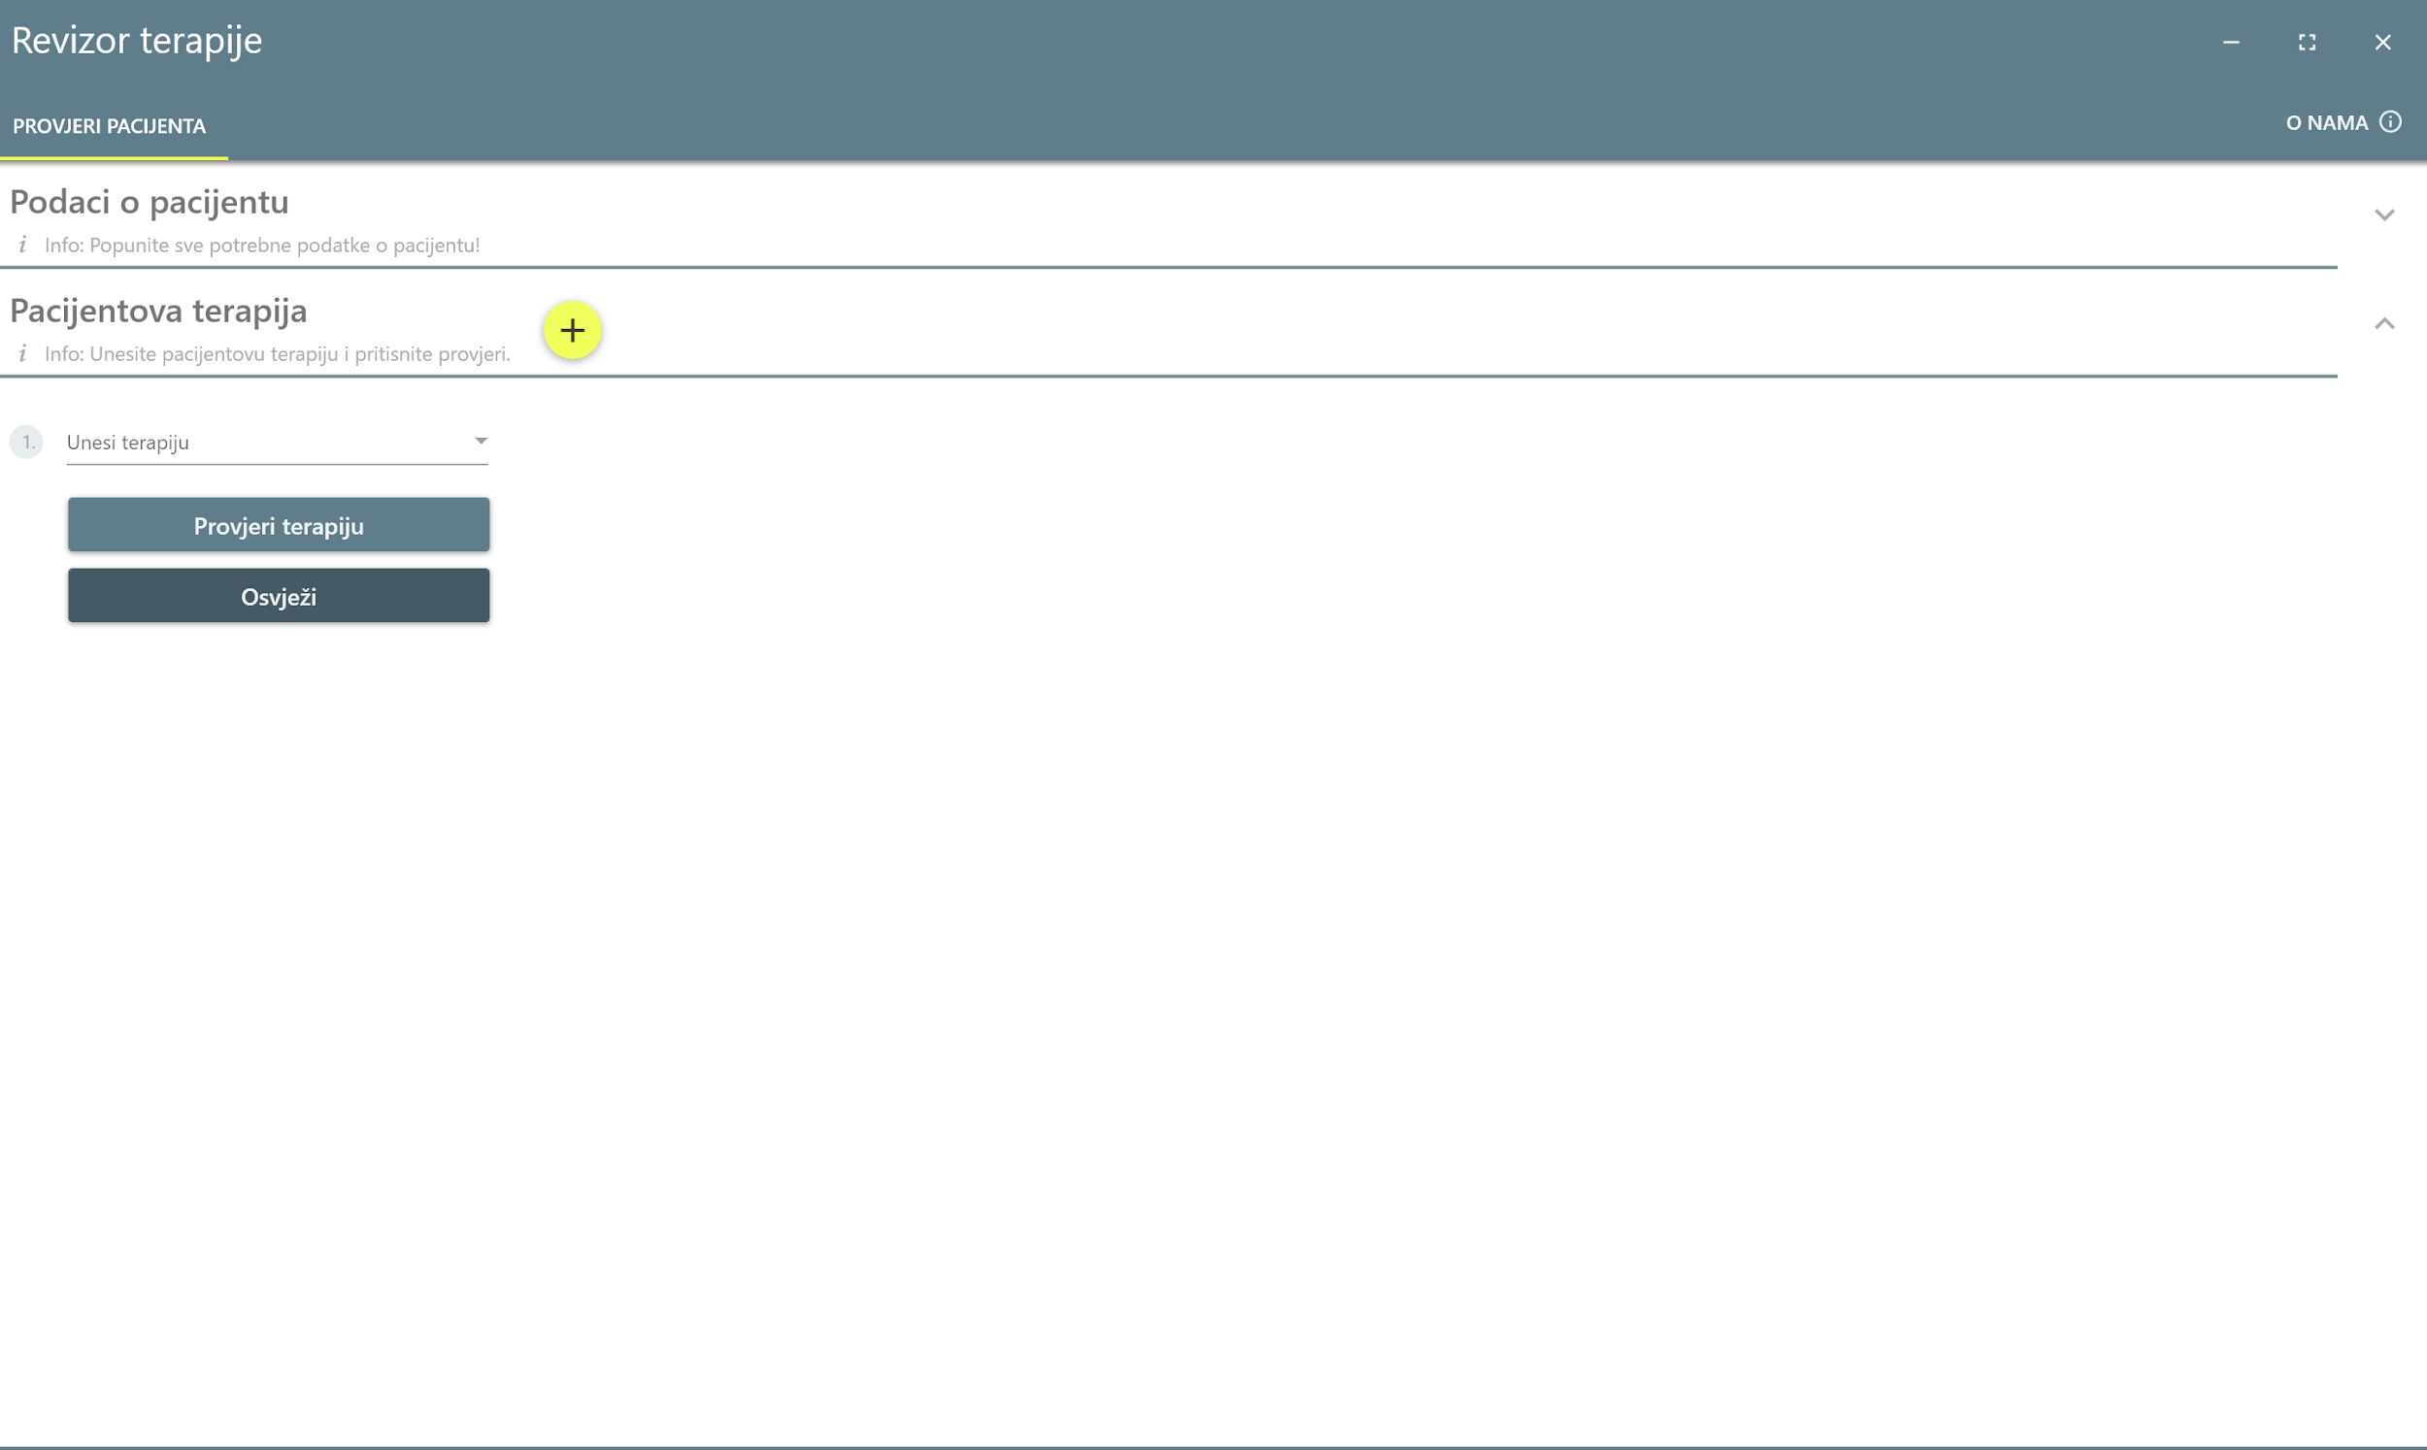
Slika 4. Komponenta pacijentova terapija.

Ako želimo ispitati rad sustava na pacijentici starije životne dobi (osoba starija od 65 godina), čija je vrijednost klirensa kreatinina 40 (eGFR: mL/min/1.73m²), koja ima povišenu vrijednost jetrenih enzima i koja ima perifernu bolest arterija.
Takav profil pacijenta prikazan je Slikom 5.

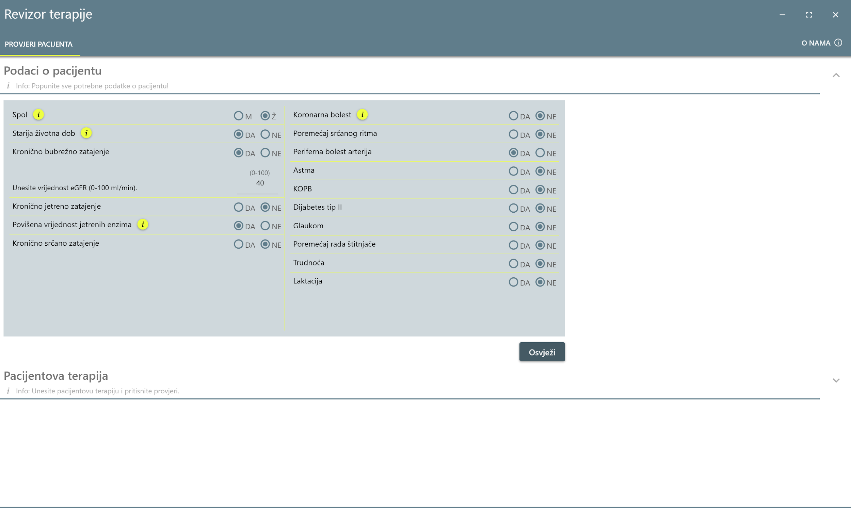
Slika 5. Profil pacijenta.

Nadalje, ako pacijentica redovito koristi terapiju i ako njezinu terapiju želimo ispitati u sustavu Revizor terapije, to činimo na sljedeći način.
Unos terapije koju pacijentica pije i terapiju koju želimo ispitati u sustavu prikazana je slikom 6.
Slika 6. prikazuje lijekove koje pacijentica koristi.

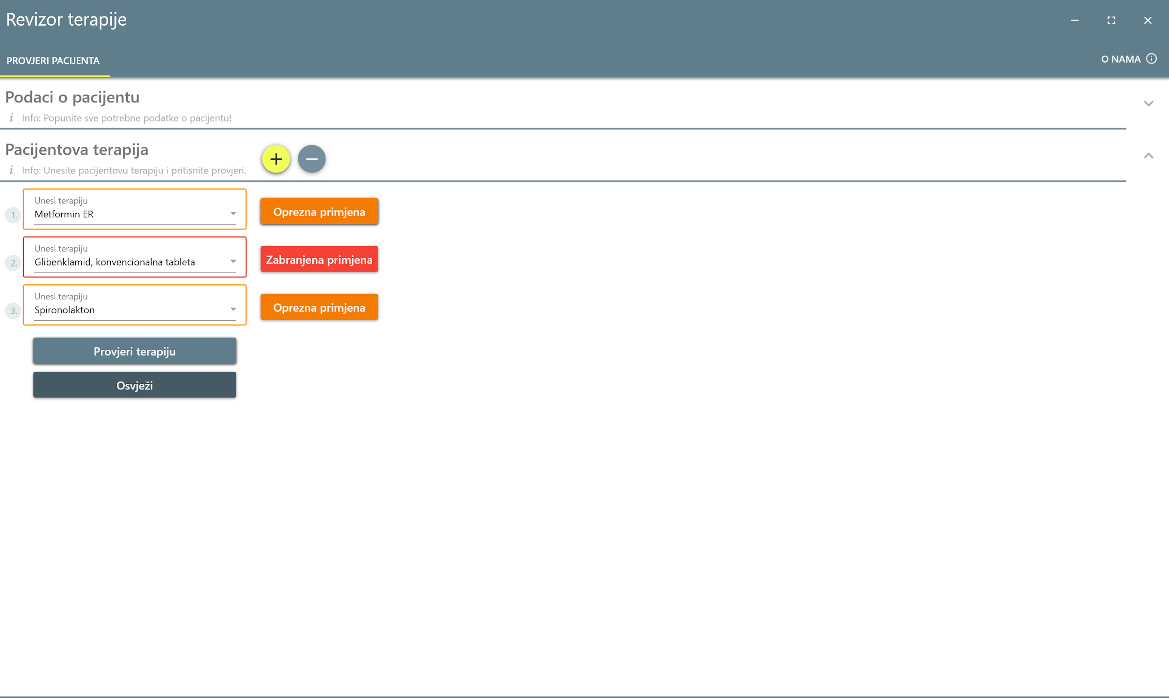
Slika 6. Lijekovi koje pacijentica koristi.

Lijekovi koje pacijentica koristi su prikazani slikom 1.6., a oni su sljedeći:
- Metformin ER
- Glibenklamid, konvencionalna tableta
- Spironolakton

Klikom na gumb Provjeri terapiju označen na slici 6. Sustav provjerava pacijentičinu terapiju. Izvršavanjem algoritma sustav je dao rezultat da 1. lijek Metformin ER treba primjenjivati s oprezom, 2. lijek Glibenklamid, u obliku konvencionalne tablete je zabranjeno primjenjivati, dok lijek 3. Spironolakton, također treba primjenjivati s oprezom.
Dodatne informacije zašto pojedini lijek treba primjenjivati s oprezom ili ga je zabranjeno primjenjivati možemo vidjeti klikom na gumbe uz svaki lijek.
Klikom na gumb oprezna primjena uz lijek Metformin ER prikazuju se dodatne informacije zašto lijek za odabranu pacijenticu treba primjenjivati s oprezom.
Navedeni oprez prikazuje Slika 7. Dodatne informacije opreza za lijek Metformin ER.

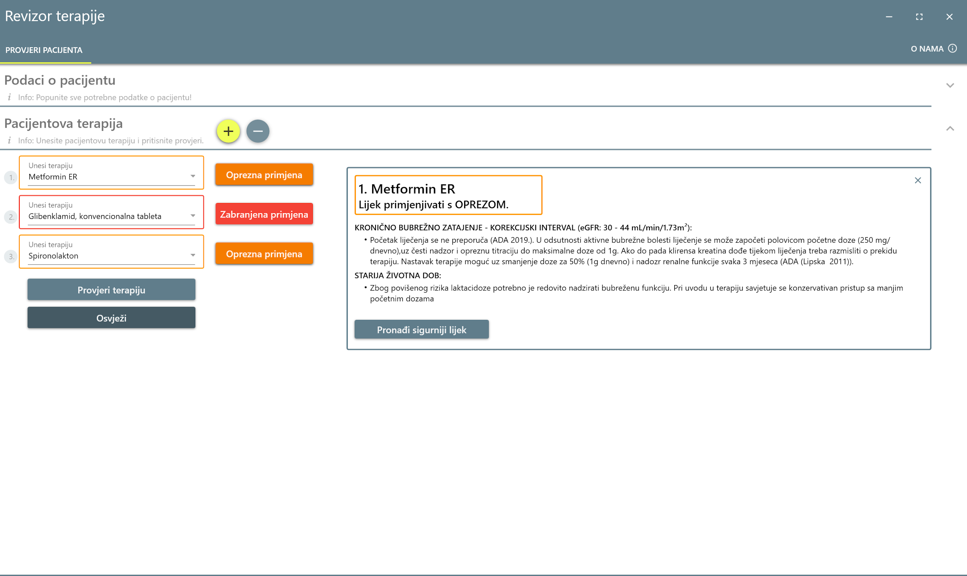
Slika 7. Dodatne informacije „opreza“ za lijek Metformin ER.

U području dodatnih informacija, moguće je vidjeti opis zašto je lijek Metformin ER potrebno koristiti s oprezom za odabranu pacijenticu. Vidimo da je lijek potrebno primjenivati s oprezom zbog kroničnog bubrežnog zatajenja pri klirensu kreatinina (eGFR: 30 - 40 mL/min/1.73m²), te da je pri tom rasponu potrebna korekcija doze. Također, dodatni razlog opreza je starija životna dob pacijentice i savjetuje se konzervativan pristup s manjim početnim dozama.

Za lijek Glibenklamid, u obliku konvencionalne tablete sustav prikazuje zabranjenu primjenu za određenu pacijenticu.
Slika 8. Prikazuje dodatne informacije zašto je lijek Glibenklamid u obliku konvencionalne tablete, zabranjeno primjenjivati.
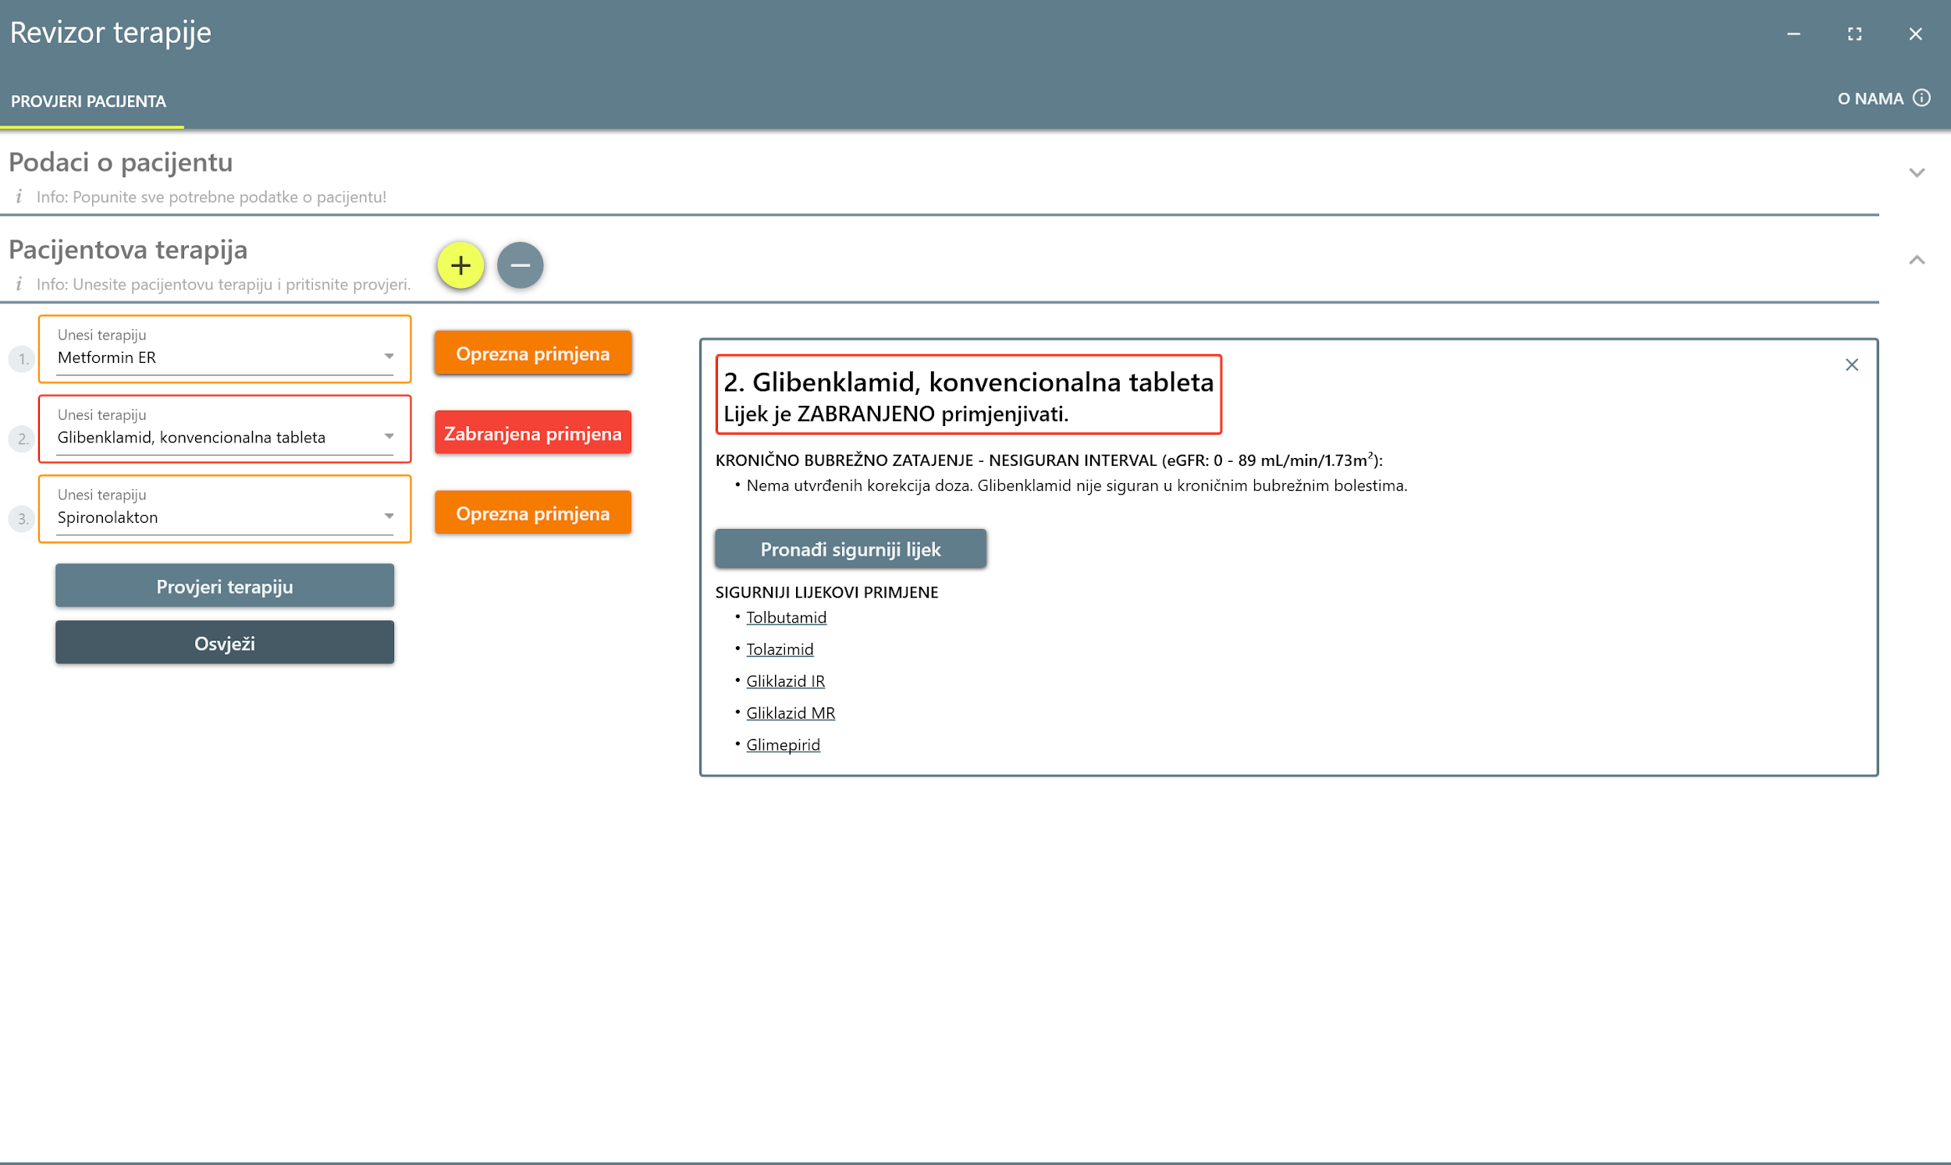
Slika 8. Dodatne informacije – pojašnjenje zabranjene primjene za lijek

Glibenklamid u obliku konvencionalne tablete.

Na slici 8. Zaokruženo je crvenom oznakom područje dodatnih informacija, gdje je pojašnjeno zašto je lijek Glibenklamid zabranjen za određenu pacijenticu s kroničnom bubrežnom bolešću.
Nadalje, osim što sustav prikazuje zašto lijek nije siguran za pacijenticu, klikom na gumb Pronađi sigurniji lijek u području dodatnih informacija, sustav pronalazi lijekove iz iste grupe kojoj pripada Glibenklamid i koji su sigurniji za određenu pacijenticu. Sustav prikazuje lijekove koji su sigurniji s obzirom na pacijentičino stanje i koji se smiju kombinirati s navedenom terapijom pacijentice.

Klikom na sigurniji lijek primjene Tolbutamid sustav liječniku postavlja pitanje želi li zamijeniti lijek Glibenklamid u obliku konvencionalne tablete s lijekom Tolbutamid.
Navedena situacija vidljiva je slikom 9. Zamjena lijeka terapije sigurnijim lijekom primjene.

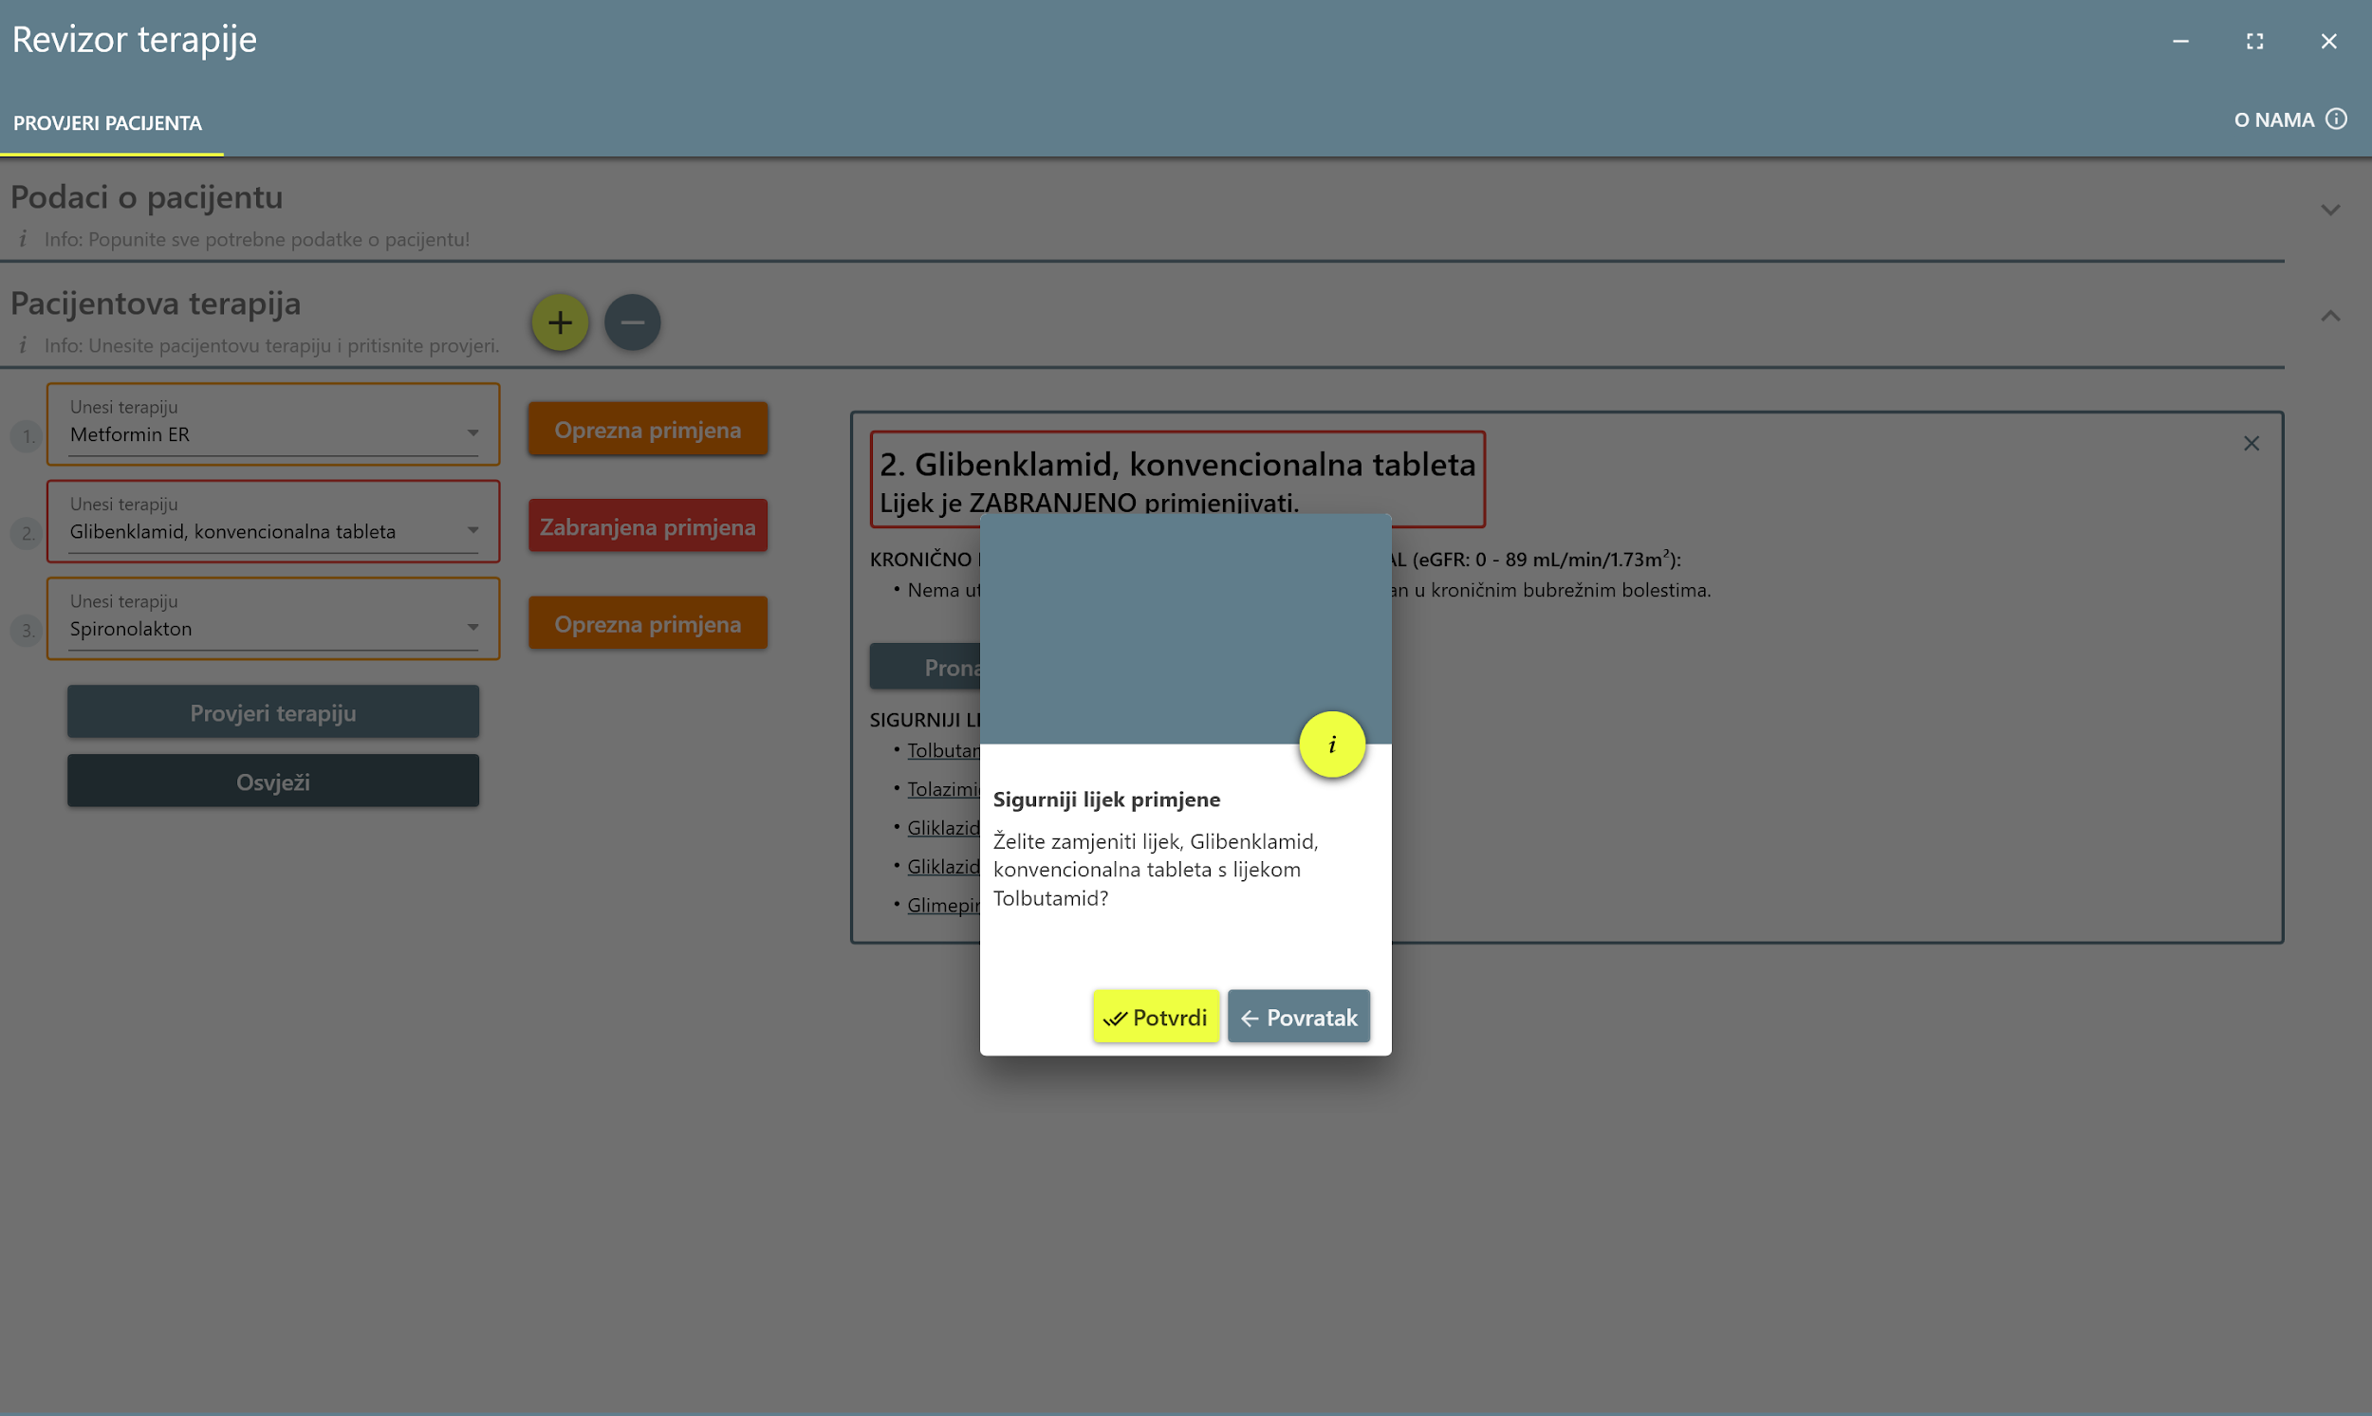
Slika 9. Zamjena lijeka koji je zabranjeno primjenjivati sigurnijim lijekom primjene.

Klikom na gumb Povratak, odustaje se od zamjene terapije.
Klikom na gumb Potvrdi, potvrđuje se zamjena lijeka Glibenklamid u obliku konvencionalne tablete s lijekom Tolbutamid. Slika 10. prikazuje novu terapiju zamijenjenu sigurnijim lijekom primjene odnosno Tolbutamidom.
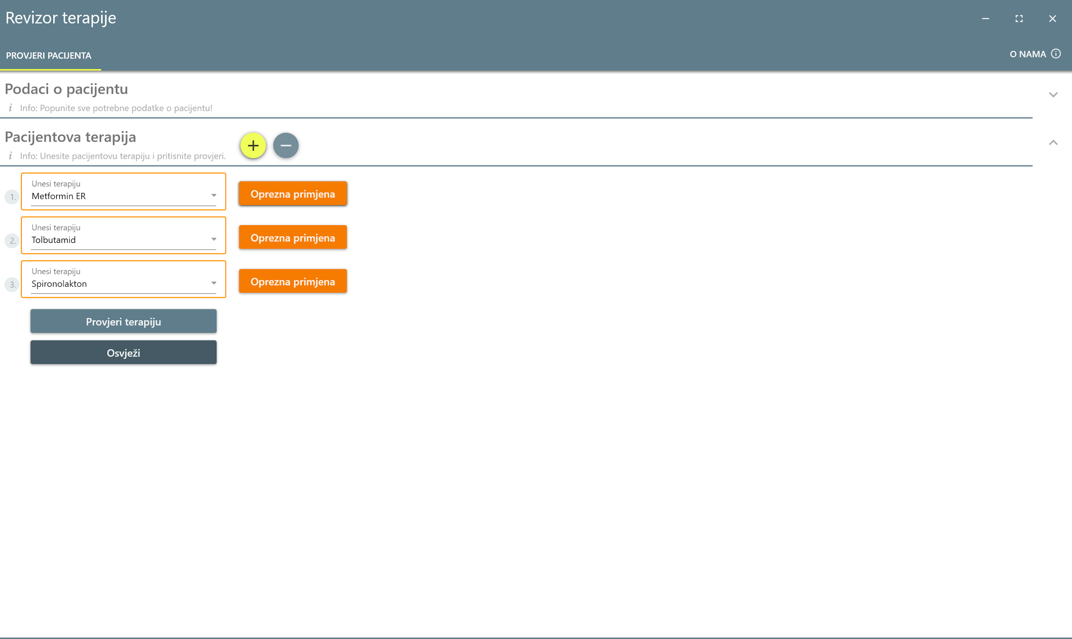
Slika 10. Nova terapija zamijenjena sigurnijim lijekom primjene Tolbutamid

Nadalje, osim za zabranjene primjene sustav Revizor terapije može pronaći i sigurnije lijekove primjene za lijekove kod kojih je potreban oprez, naravno, ako takvi lijekovi postoje u sustavu.

Zamislimo situaciju u kojoj pacijentica ne bi imala kroničnu bubrežnu bolest.
Dakle, pacijentica je starije životne dobi (starija od 65 godina), ima povišenu vrijednost jetrenih enzima, perifernu bolest arterija i njezin vrijednost klirensa kreatinina je 100
(eGFR: mL/min/1.73m²)).
Tada bi sustav Revizor terapije dao sljedeći rezultat prikazan slikom 11.

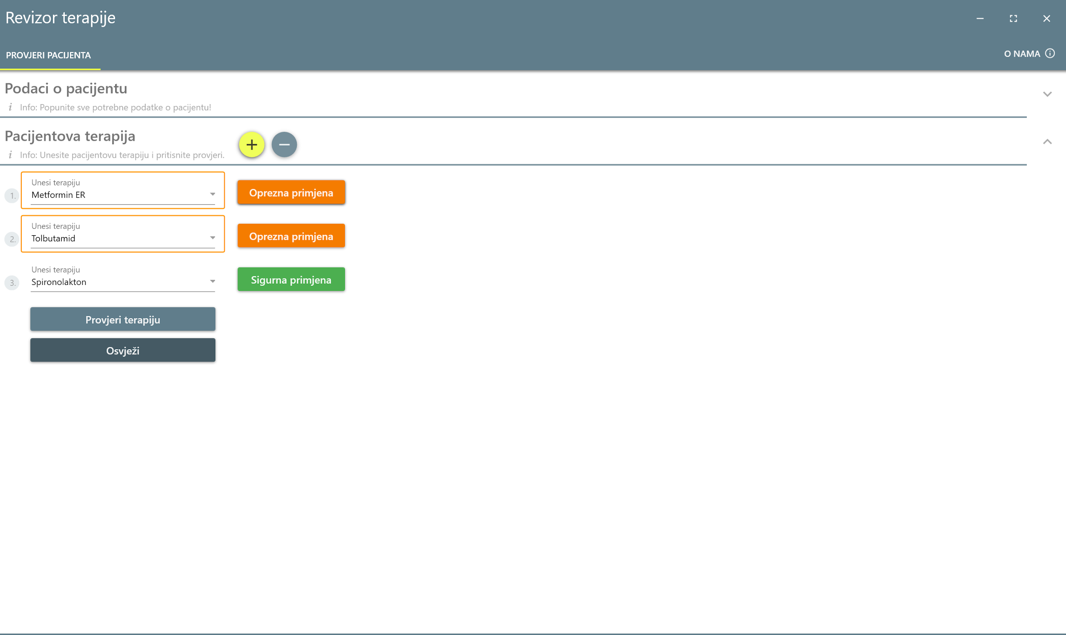
Slika 11. Provjerena terapija, sustavom Revizor terapije.

Nakon što je objašnjen rad sustava za liječnike obiteljske medicine, klikom na gumb O nama moguće je vidjeti autore, mentorstvo, korištene tehnologije i grafike.
Slika 12. prikazuje komponentu O nama.
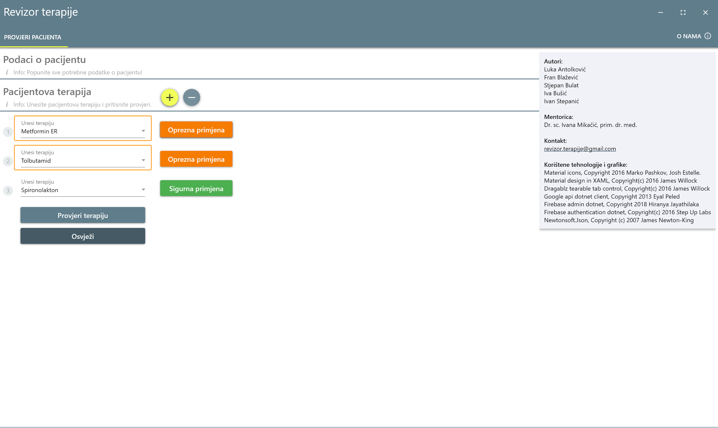
Slika 12. Komponenta o nama.

U ovom poglavlju prikazano je korištenje sustava za liječnike obiteljske medicine, dok je u idućem poglavlju pod nazivom administracijsko sučelje, objašnjeno korištenje sustava za administratore sustava.

Administracijsko sučelje

Administracijsko sučelje vidljivo je svim administratorima sustava za koje je predviđeno da su po struci isto liječnici.
Administratorima sustava vidljivo je sve kao u liječničkom sučelju koje smo opisali u poglavlju 1. Liječničko sučelje, ali administratori imaju niz dodatnih mogućnosti.
Administratorima sustava omogućen je unos i pregled informacija o unesenim lijekovima.
Slika 13. prikazuje administracijsko sučelje.

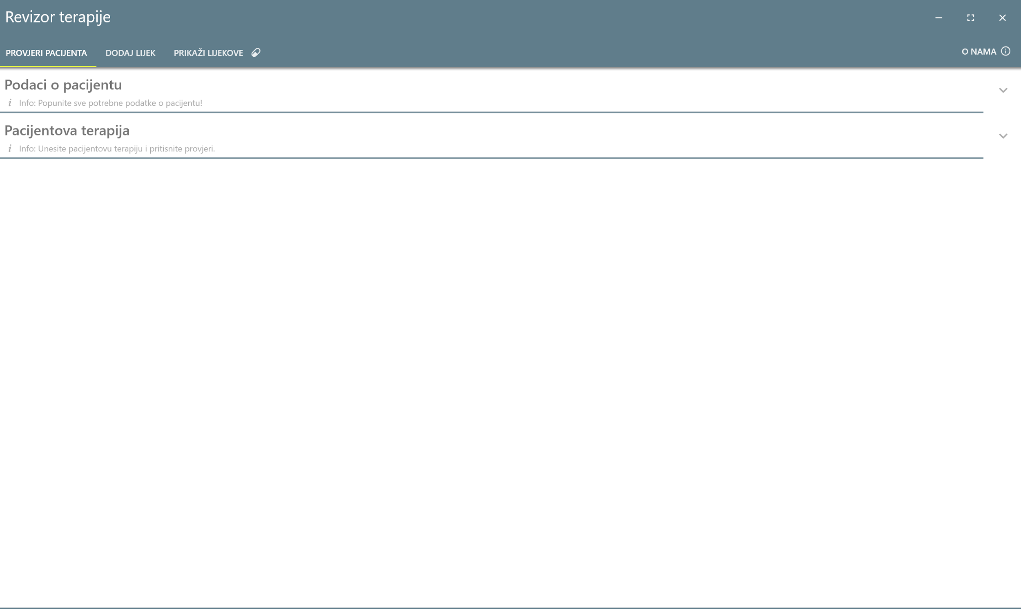
Slika 13. Početni zaslon administracijskog sučelja.

Važno je uočiti da su administratorima osim kartice Provjeri pacijenta, dostupne u liječničkom sučelju, omogućene i dvije nove kartice - Dodaj lijek i Prikaži lijekove.
Karticom dodaj lijek moguće je dodavati nove lijekove u sustav.
Slike 14. i 15. prikazuju komponentu za dodavanje novog lijeka u sustav.

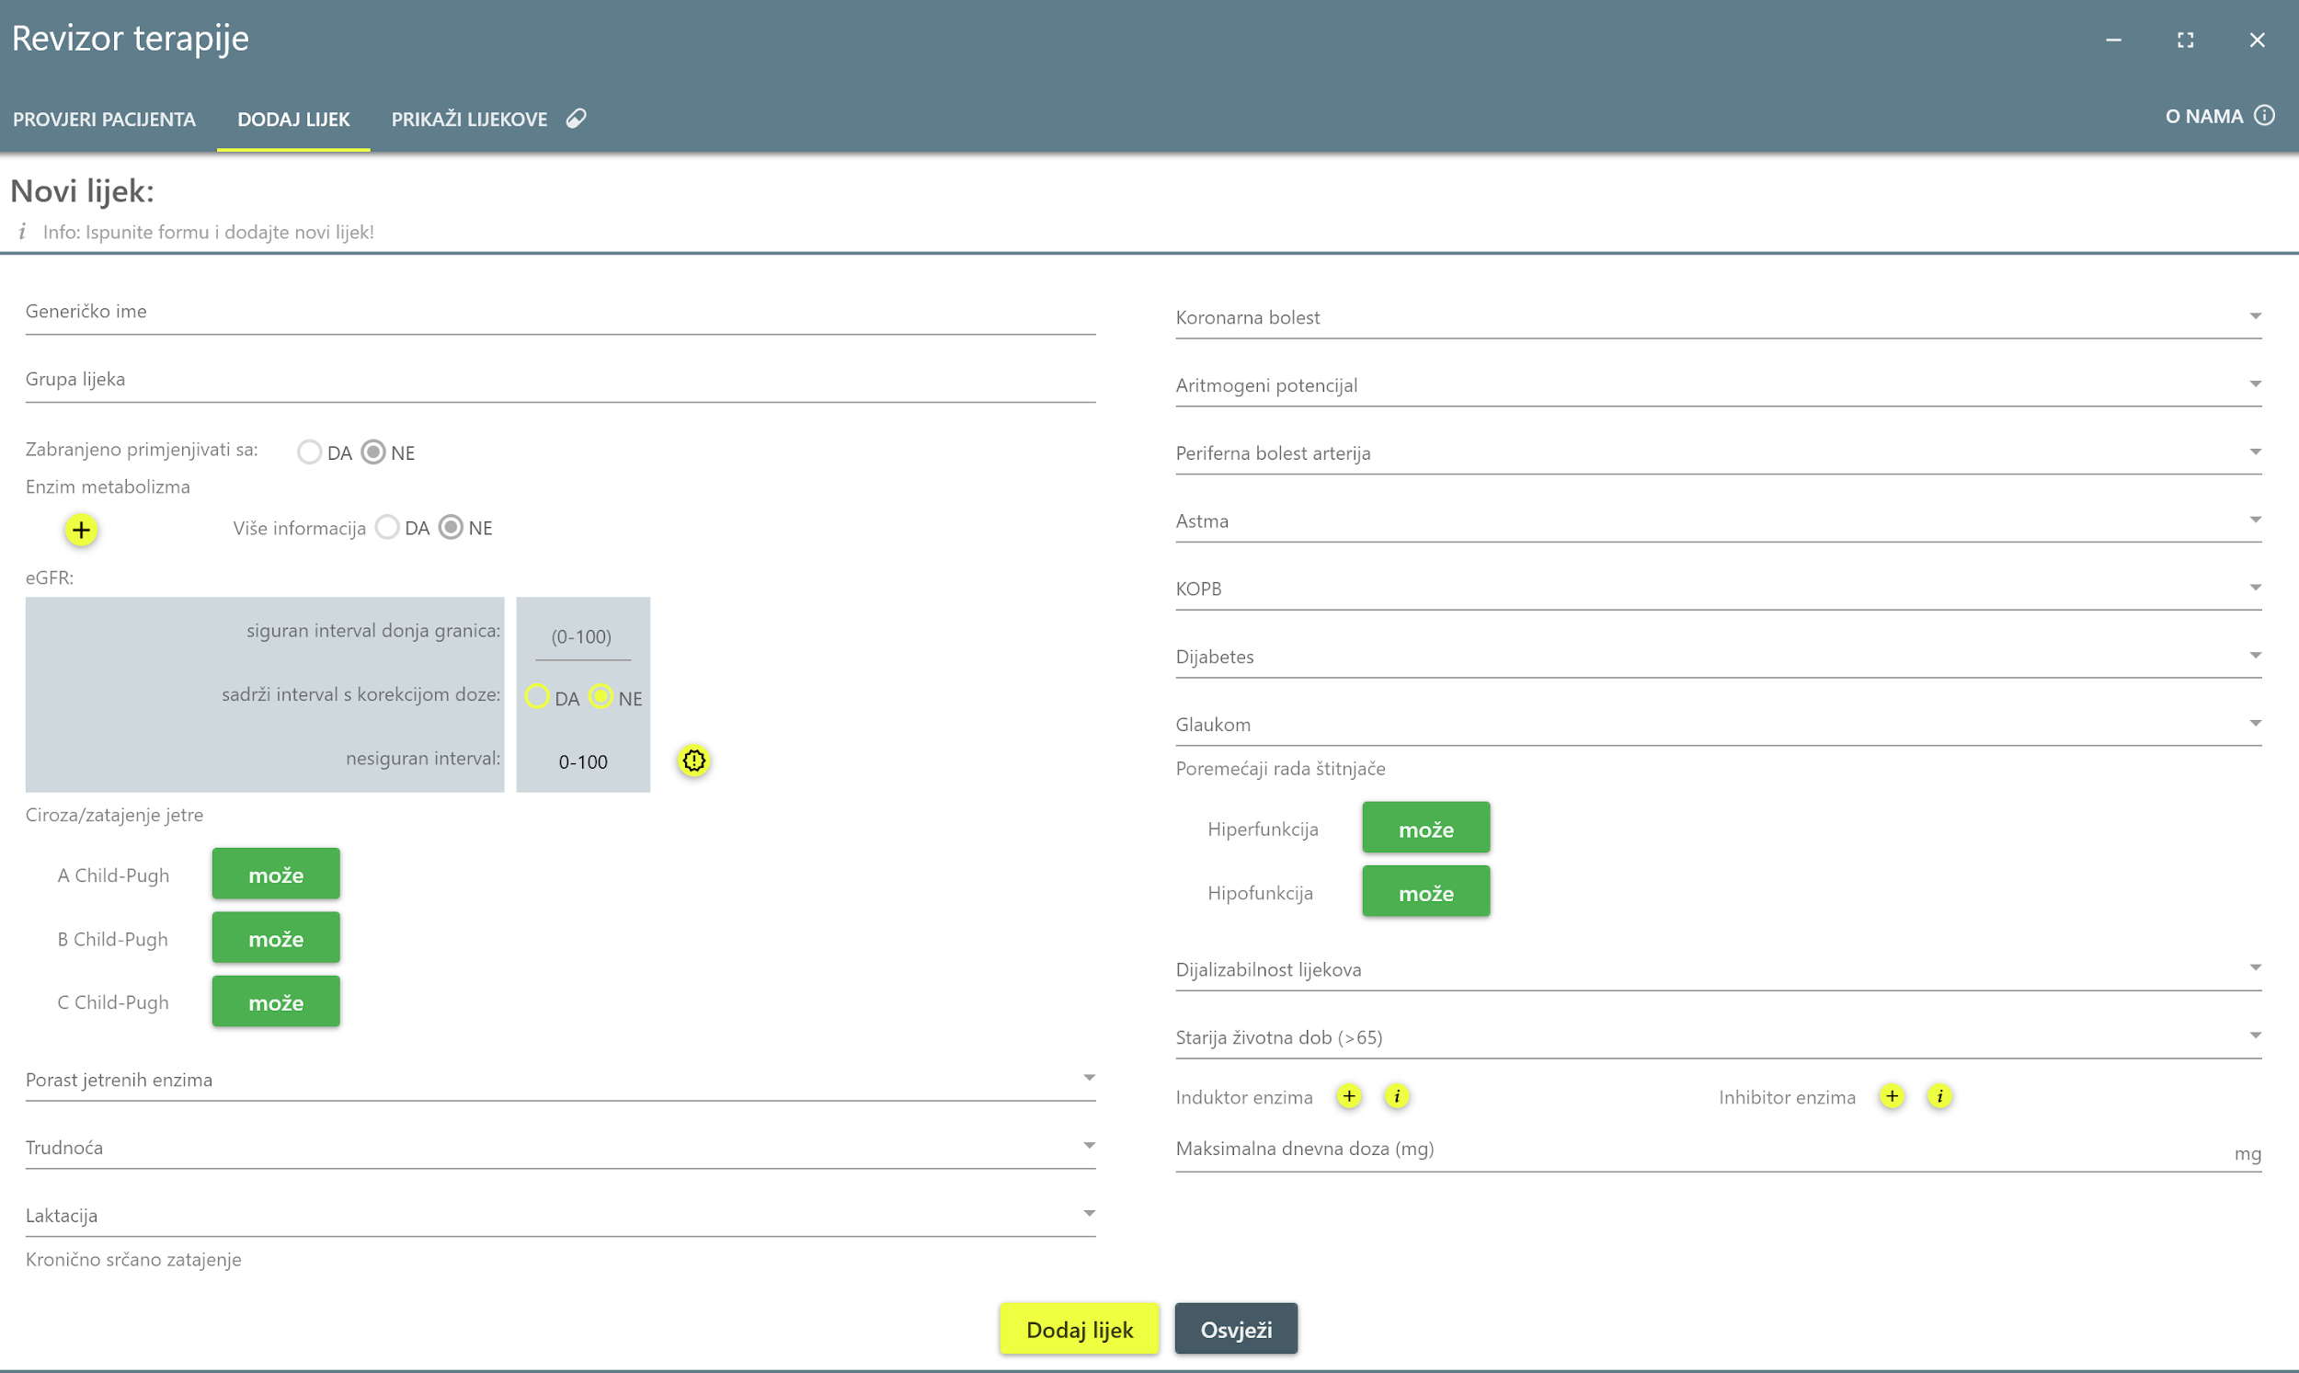
Slika 14. Komponenta za dodavanje novog lijeka u sustav.

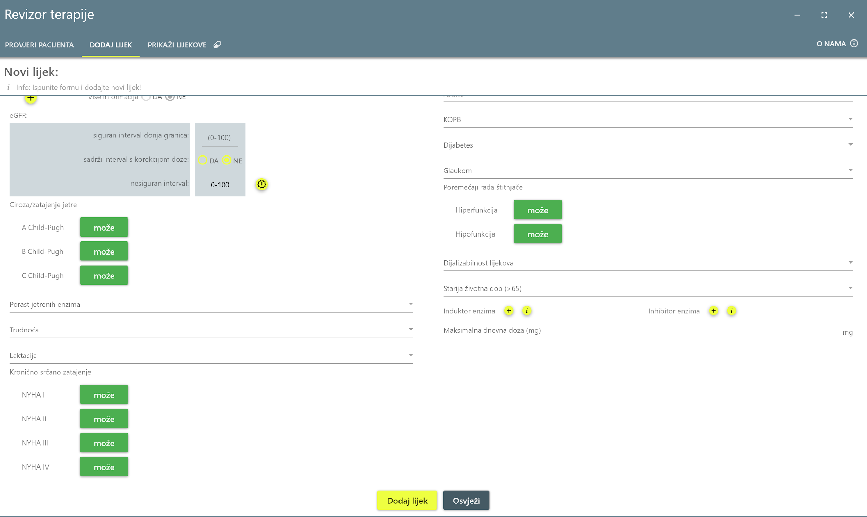
Slika 15. Komponenta za dodavanje novog lijeka u sustav.

Slike 14. i 15. prikazuju komponentu za dodavanje novog lijeka u sustav.
Klikom na gumb Dodaj lijek, dodaje se novi lijek u sustav, dok klikom na gumb Osvježi, osvježava komponenta dodavanja novog lijek i moguć je unos sljedećeg lijeka.
Na slici 15. prikazani su parametri je li lijek primjenjiv, nije primjenjiv ili je potreban oprez za određenu bolest ili parametre koje sustav uzima u obzir pri izračunu sigurnosti primjene lijeka.
Parametri koje je potrebno ispuniti za lijek koji se želi dodati u sustav su sljedeći:

- Generičko ime - generičko ime lijeka
- Grupa - grupa kojoj lijek pripada
- Zabranjena primjena - zabranjena primjena s određenim lijekovima ili s određenim grupama lijekova
- Enzim metabolizma – enzim kojim se lijek metabolizira i više informacija o istom
- Klirens kreatinina (eGFR) - podaci o sigurnosti primjene lijeka pri određenom stupnju kroničnog bubrežnog zatajenja
- Ciroza/zatajenje jetre - podaci o sigurnosti primjene lijeka pri određenom stupnju kroničnog jetrenog zatajenja
- Porast jetrenih enzima - podaci o sigurnosti primjene lijeka pri određenom stupnju povišenja jetrenih enzima
- Trudnoća - podaci o sigurnosti primjene lijeka u trudnoći
- Laktacija - podaci o sigurnosti primjene lijeka tijekom dojenja
- Kronično srčano zatajenje - podaci o sigurnosti primjene lijeka kod pacijenata s određenim stupnjem kroničnim srčanim zatajenjem
- Koronarna bolest - podaci o sigurnosti primjene lijeka kod pacijenata s koronarnom bolesti
- Aritmogeni potencijal - podaci o sigurnosti primjene lijeka kod pacijenata s aritmogenim potencijalom
- Periferna bolest arterija - podaci o sigurnosti primjene lijeka kod pacijenata s perifernom bolesti arterija
- Astma - podaci o sigurnosti primjene lijeka kod pacijenata koji boluju od astme
- KOPB - podaci o sigurnosti primjene lijeka koji boluju od kronično opstruktivnih bolesti
- Dijabetes - podaci o sigurnosti primjene lijeka kod pacijenata koji boluju od dijabetesa tipa II
- Glaukom - podaci o sigurnosti primjene lijeka kod pacijenata koji boluju od glaukoma
- Poremećaji rada štitnjače podaci o sigurnosti primjene lijeka pri poremećajima rada štitnjače
- Dijalizabilnost lijekova - podatak o dijalizabilnosti lijeka
- Starija životna dob podaci o sigurnosti primjene lijeka pri starijoj životnoj dobi
- Induktori enzima - podaci o induktorima enzima
- Inhibitori enzima - podaci o inhibitorima enzima
- Maksimalna dnevna doza - podatak o maksimalnoj dnevnoj dozi

Osim što je administratorima sustava omogućeno dodavanje lijekova, omogućen je i prikaz i pregled lijekova.
Prikaz svih lijekova u sustavu prikazan je slikom 16.

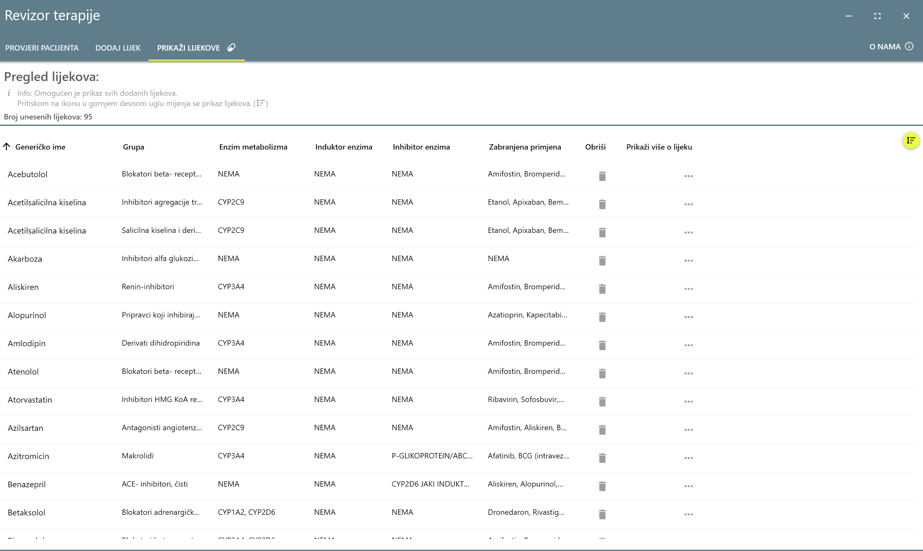
Slika 16. Prikaz svih lijekova u sustavu Revizor terapije.

Klikom na žuti gumb u desnom uglu liste lijekova. Prikazan slikom 16., prikazuje se lista lijekova razvrstana po grupama lijekova prikazana slikom 17.
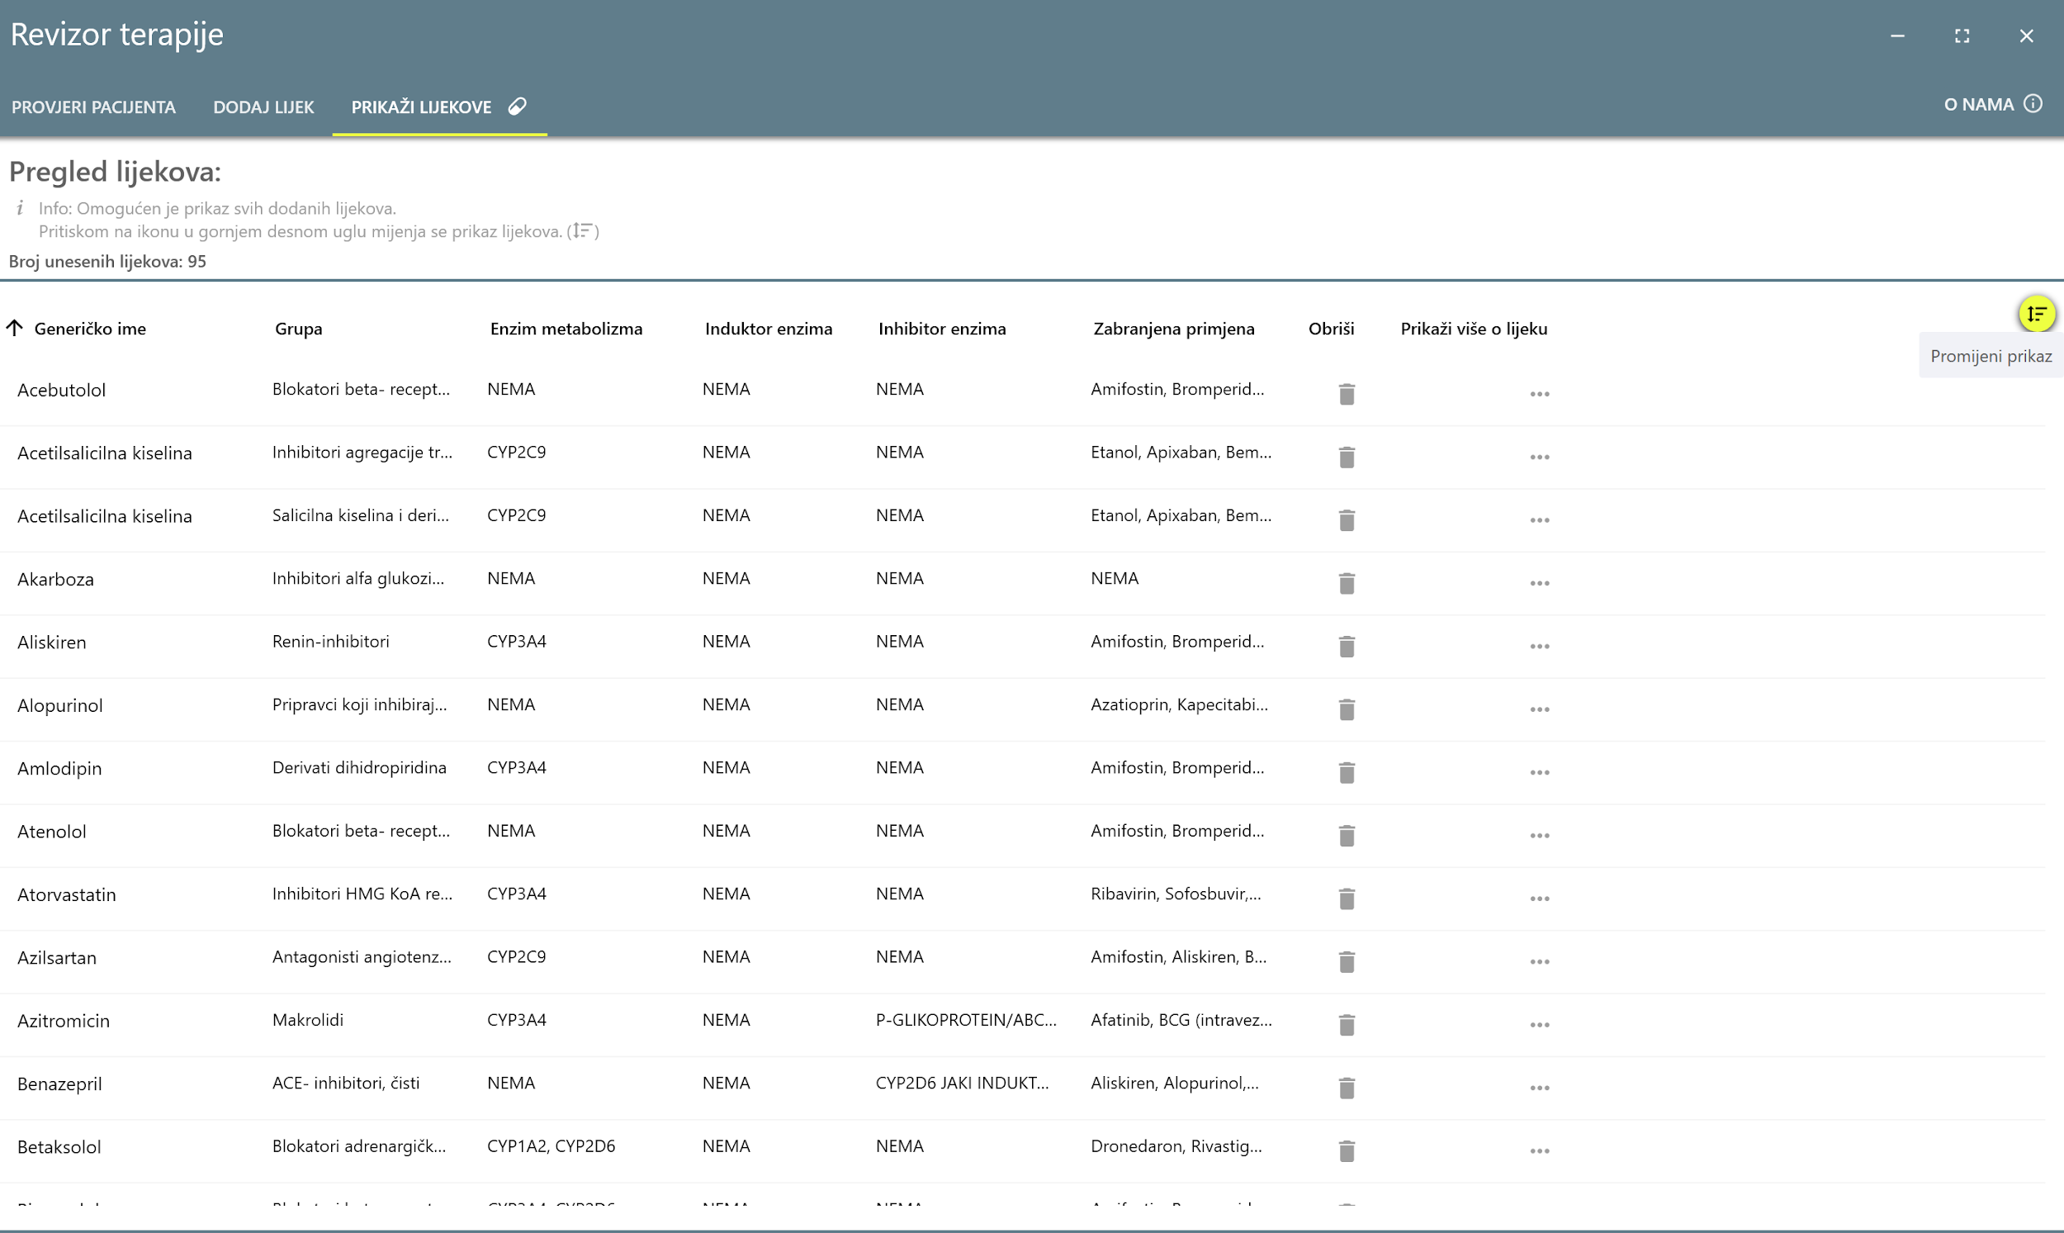
Slika 17. Gumb za promjenu načina prikaza liste.

Slika 18. prikazuje listu lijekova razvrstanu po grupama lijekova.

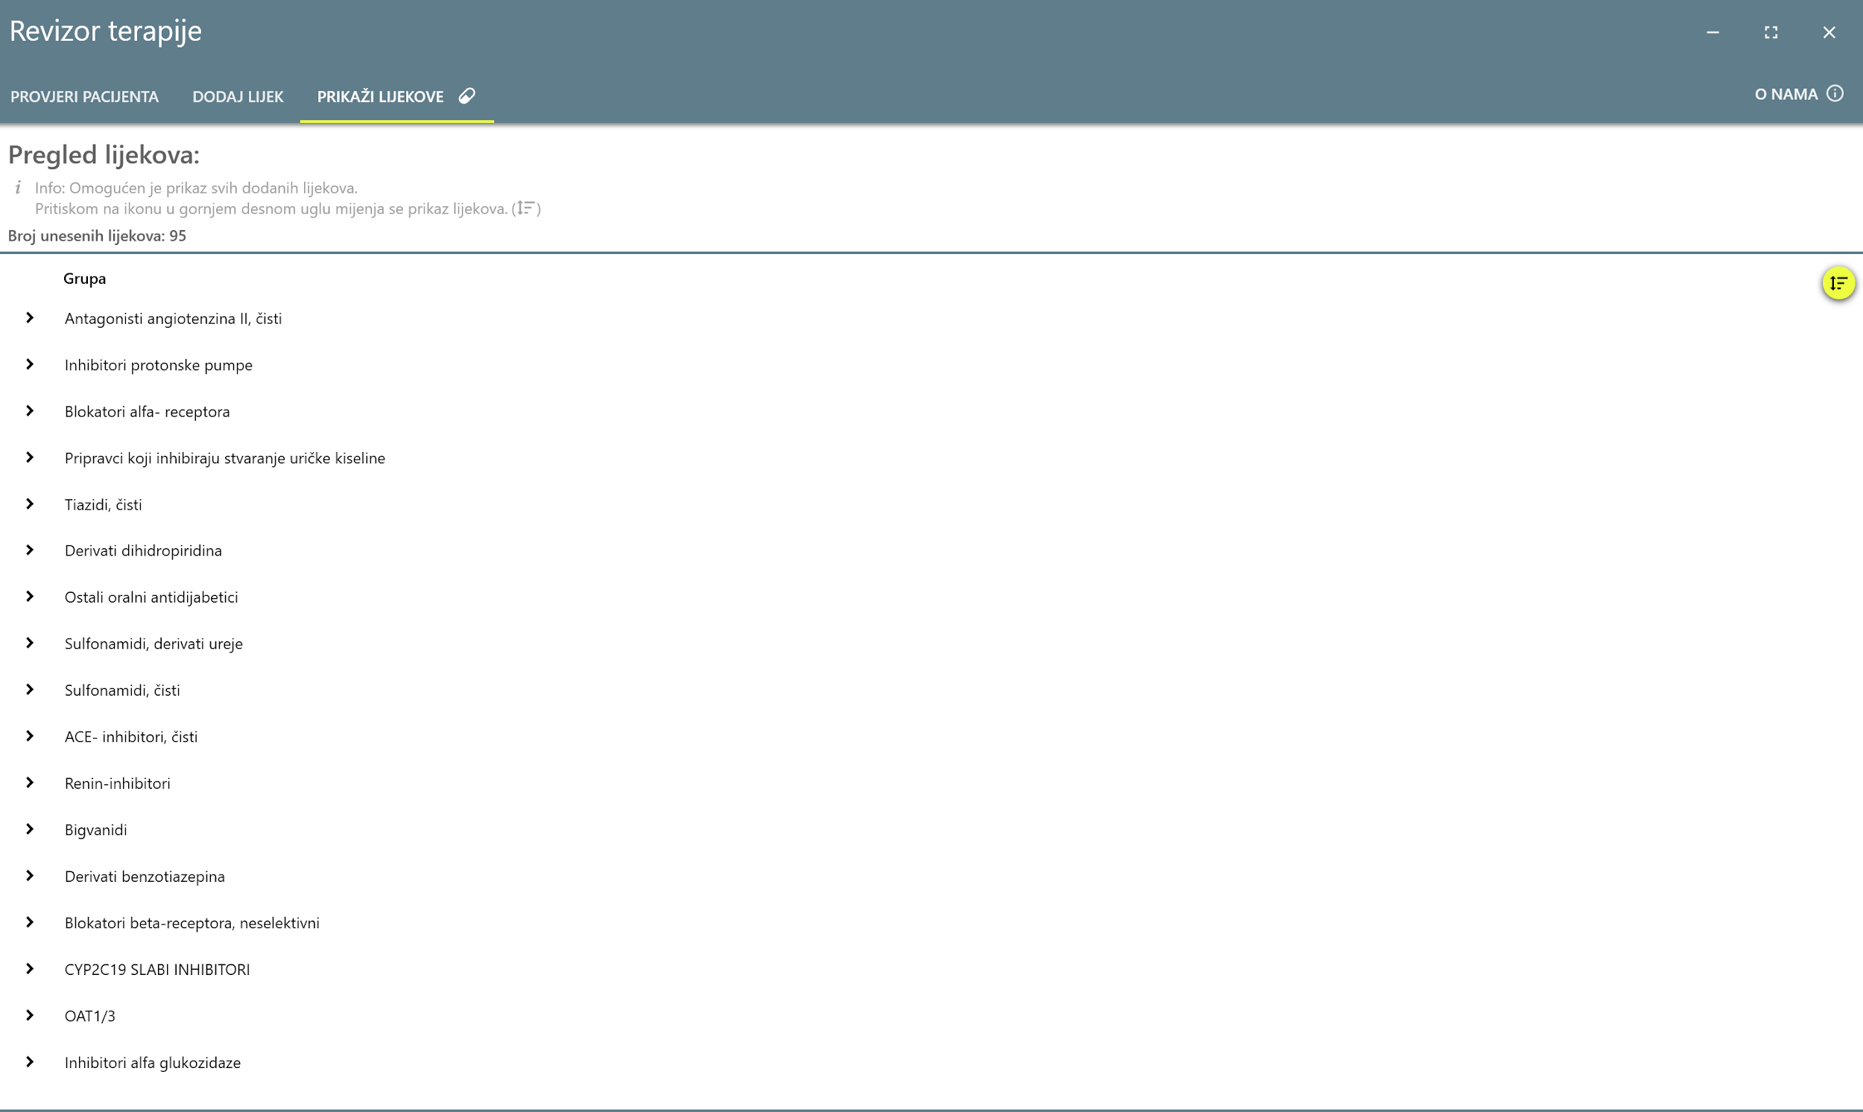
Slika 18. Lista lijekova razvrstana po grupama lijekova.

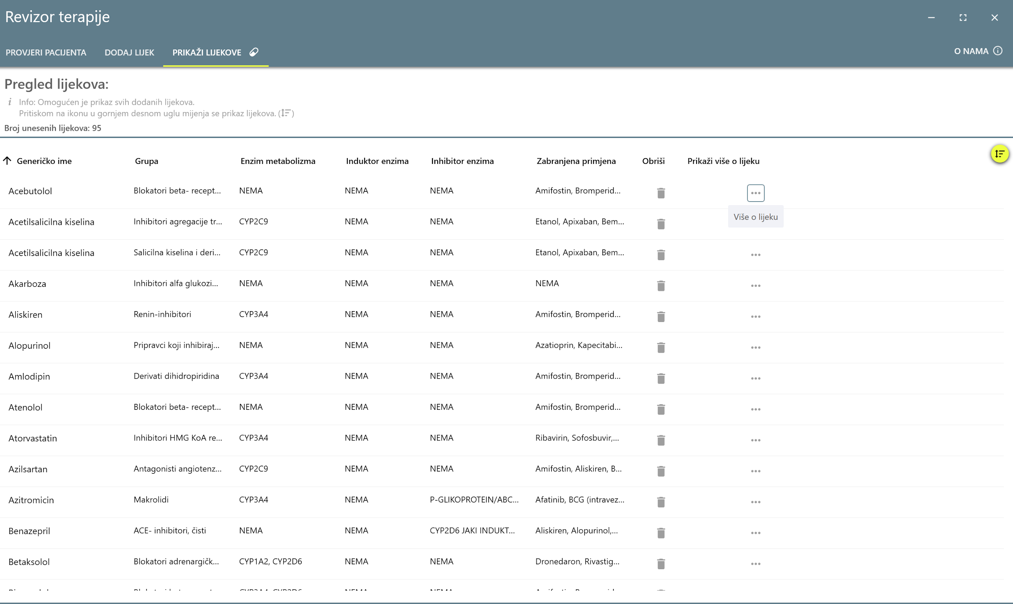
Administratorima sustava omogućeno je brisanje lijekova, njihov pregled i uređivanje lijekova, što je objašnjeno u nastavku poglavlja.
Klikom na gumb više o odabranom lijeku prikazanog slikom 19. omogućuje se pregled lijeka.
Slika 19. Gumb više o odabranom lijeku.

Pregled odabranog lijeka, kao i primjenjivost lijeka u određenim bolestima, prikazan je sljedećom slikom 20.

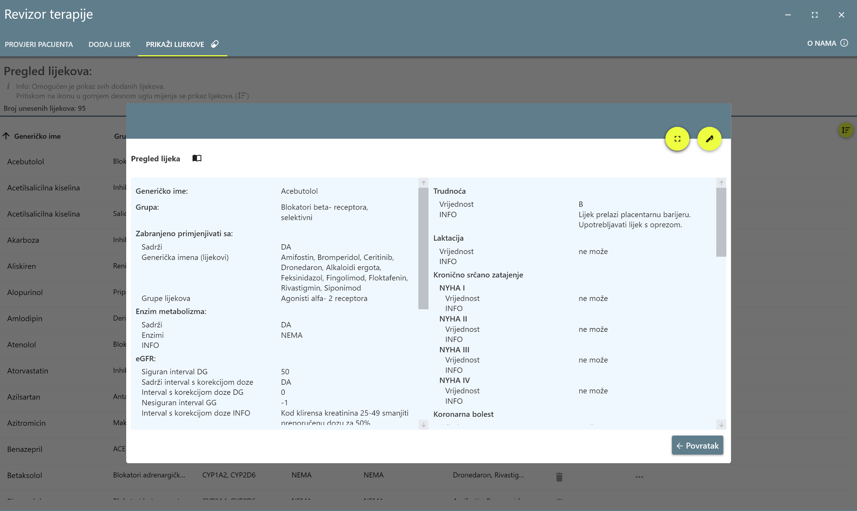
Slika 20. Pregled odabranog lijeka.

Osim pregleda, administratorima sustava omogućeno je brisanje određenog lijeka iz sustava Revizor terapije.
Slika 21. prikazuje gumb za brisanje odabranog lijeka.
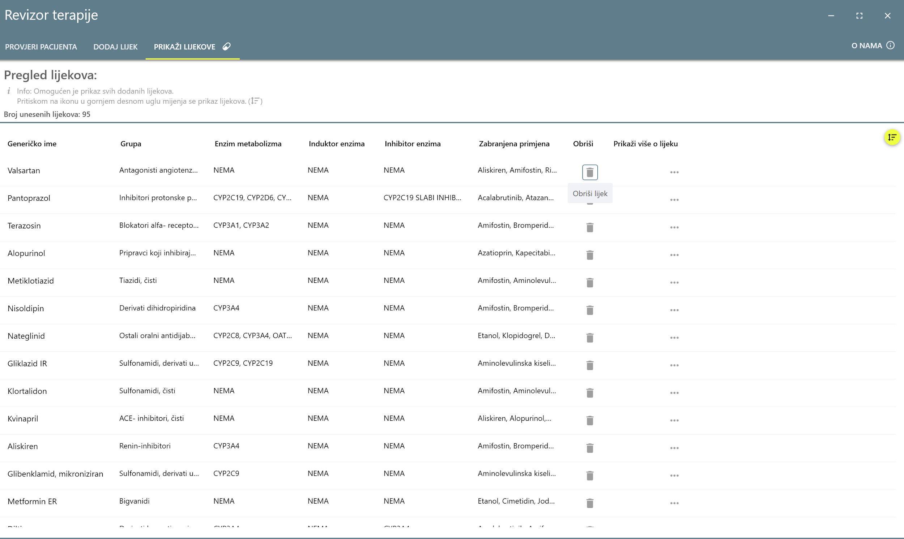
Slika 21. Gumb za brisanje odabranog lijeka.

Završni upit za brisanje odabranog lijeka iz sustava Revizor terapije
prikazan je slikom 22.

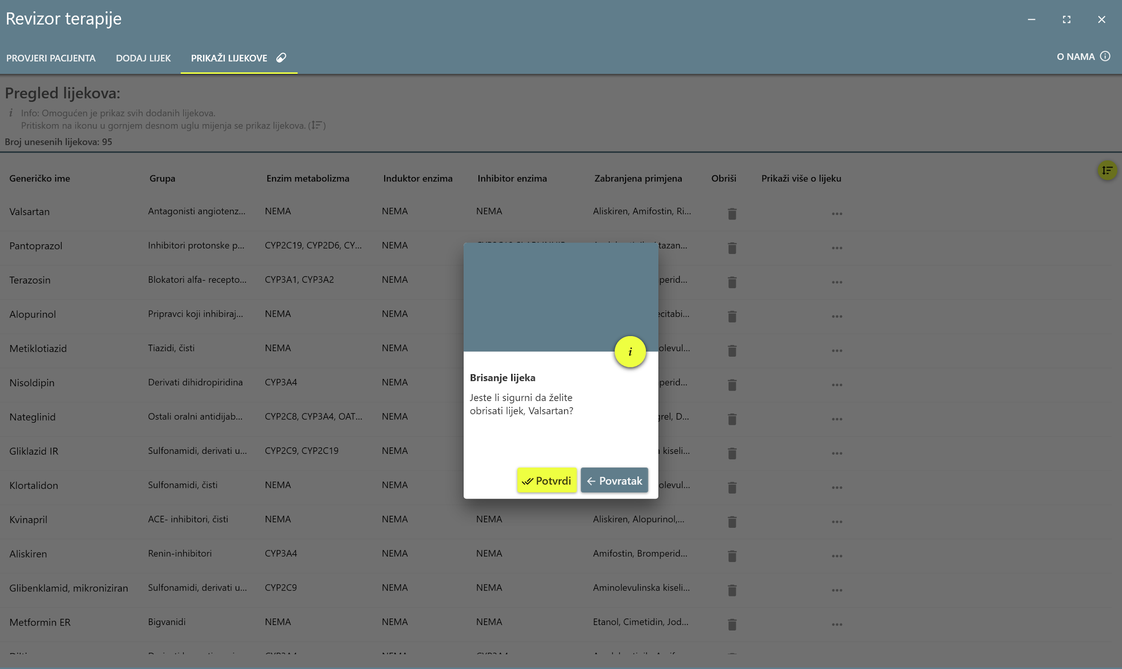
Slika 22. Upit za brisanje odabranog lijeka.

Klikom na gumb Potvrdi lijek se trajno briše iz sustava, dok se klikom na gumb Povratak odustaje od operacije brisanja lijeka iz sustava.

Osim dodavanja, pregleda i brisanja lijekova. Administratorima sustava omogućeno je uređivanje odabranog lijeka, kako bi se ispravile eventualne greške i kako bi lijek bio ažuran u odnosu na trenutačne medicinske spoznaje o lijeku.
Slika 23. Prikazuje komponentu za uređivanje odabranog lijeka.

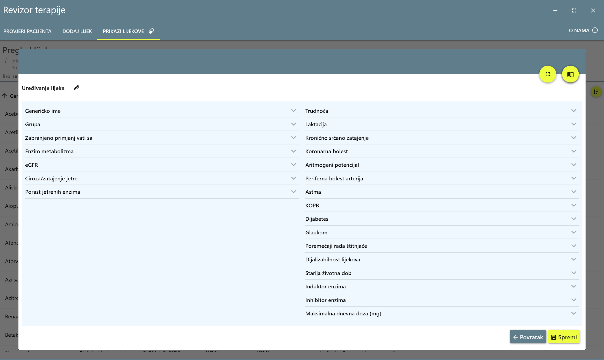
Slika 23. Uređivanje odabranog lijeka.

STRUKTURA APLIKACIJE

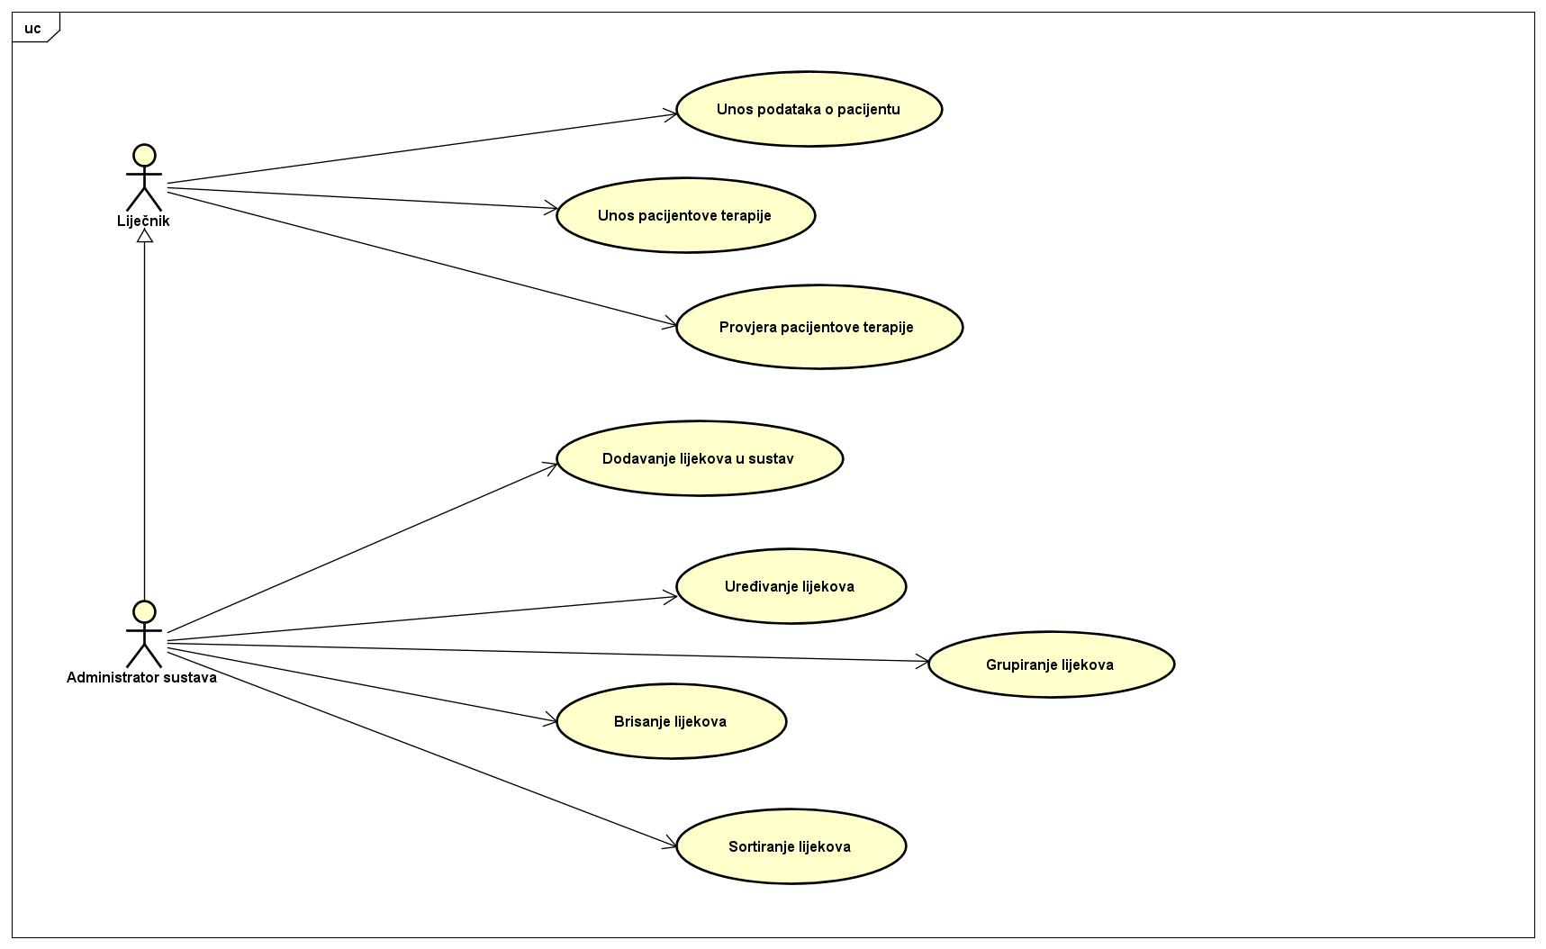
Slika 24. Dijagram obrazac uporabe (engl. Use case diagram)

Dijagram obrazac uporabe aplikacije prikazan je slikom 24.
Dijagram se sastoji od dva aktora, liječnika i administratora sustava. Dijagram prikazuje uloge aktora, pri čemu administrator sustava nasljeđuje ulogu koju sadrži liječnik.
Dijagram prikazuje da liječnik može:
- Unositi podatke o pacijentu
- Unositi pacijentovu terapiju
- Provjeriti pacijentovu terapiju

Dijagram obrazac uporabe aplikacije prikazuje da administrator sustava ima i dodatne ovlasti.
Osim što može: unositi podatke o pacijentu, pacijentovu terapiju i provjeriti pacijentovu terapiju.
Administratoru sustava omogućene u sljedeće funkcionalnosti:
- Dodavanje lijekova u sustav
- Uređivanje lijekova
- Brisanje lijekova
- Grupiranje lijekova
- Sortiranje lijekova

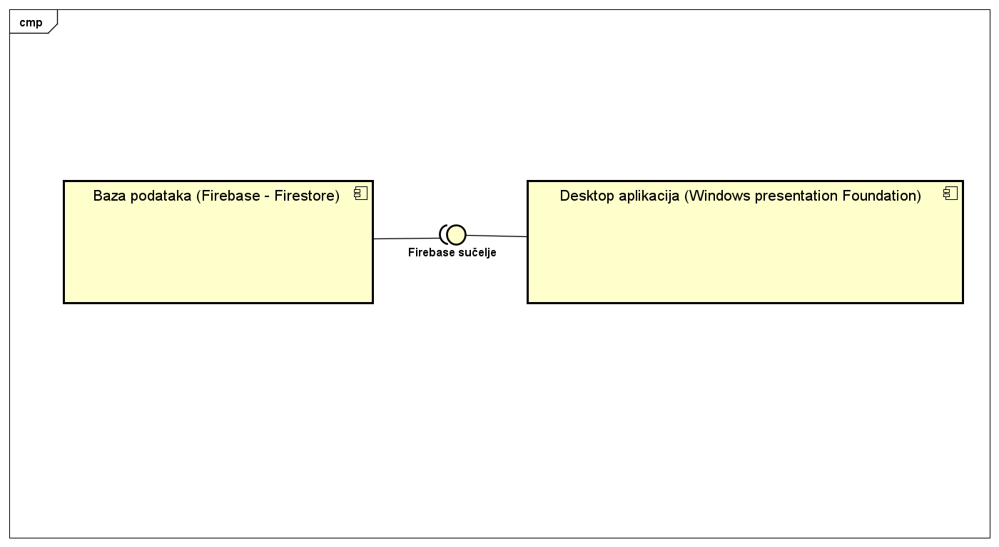
Slika 25. Komponenti dijagram (engl. Component diagram)

Slika 25. prikazuje komponentni dijagrama sustava Revizor terapijer.
Revizor terapije sastoji se od dvije komponente.
Lijeva komponenta na slici prikazuje bazu podataka gdje su spremljeni svi podaci aplikacije, dok desna komponenta prikazuje desktop aplikaciju vidljivu korisniku.
Komponente su povezane firebase sučeljem, koje je implementirano na strani desktop komponente i koje omogućuje njihovu komunikaciju.

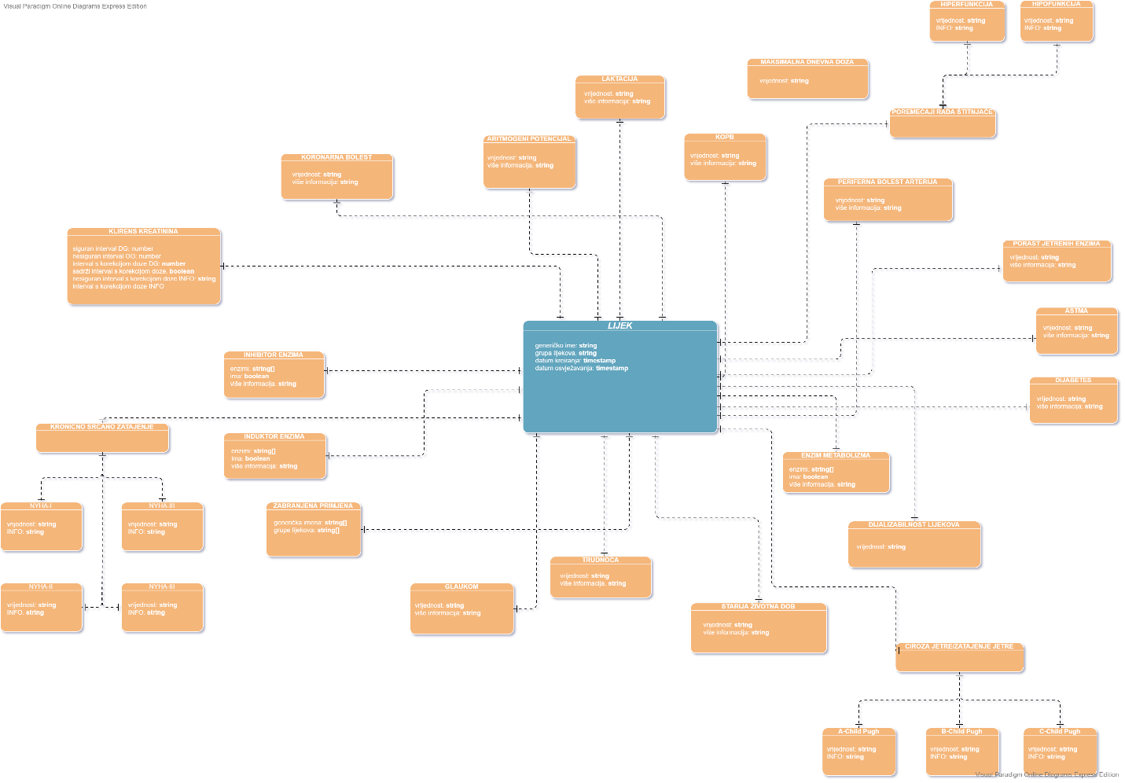
Slika 26. ER dijagram (engl. Entity-relationship diagram)

ER dijagram baze podataka prikazan je slikom 26.
ER dijagram opisuje odnose relacija u bazi podataka. Baza podataka sadrži jednu relaciju lijek. Relacija lijek je primarna i sadrži parametre: generičko ime, grupa lijekova, datum kreiranja i datum osvježavanja. Također relacija lijek sadrži veze prema ostalim sekundarnim relacijama. Svaka veza sa sekundarnom relacijom je 1-1 (engl. One-to-One relationship) što znači da jedan lijek može sadržavati samo jednu sekundarnu relaciju (na slici prikazane narančastom bojom.)

RASPRAVA

MOGUĆNOSTI PROŠIRENJA APLIKACIJE
Trenutačna verzija aplikacija pruža brze i točne informacije o lijekovima, njihovim međusobnim interakcijama te utjecaju na zdravlje bolesnika kao i mogućnost pronalaska najboljeg lijeka s obzirom na zdravstveno stanje bolesnika i lijekove koje uzima.
Stvaranjem profila bolesnika, što će omogućiti da bolesnikovo zdravstveno stanje i lijekovi koje uzima budu zapamćeni kad se jednom unesu ubrzat će primjenu aplikacije u stvarnim uvjetima jer se profil neće morati popunjavati svaki put ispočetka već će biti dovoljno unijeti samo novonastale promijene u terapiji ili zdravstvenom stanju.
Unošenjem podataka uvidjeli smo da parametar „Aritmogeni potencijal“ predstavlja preširoki pojam te nam je plan u idućoj verziji zamijeniti ga parametrima „Atrioventrikularni blok“, „Bradikardija“, „Tahikardija“. U administratorskom sučelju za svaki lijek, administrator tj. osoba koja unosi podatke u aplikaciju morat će odabrati pri kojem stupnju atrioventrikularnog bloka je lijek kontraindiciran ili je potreban oprez pri primjeni, npr. ako je lijek kontraindiciran u atrioventrikularnom bloku II stupnja, u padajućem izborniku izabrat će II te ispuniti popratni tekstualni prozor s uputama o primjeni ako je potrebna određena modifikacija terapije. U korisničkom sučelju korisnik tj. liječnik će moći odabrati koji stupanj AV bloka ima njegov pacijent. Kod parametara „Bradikardija“, „Tahikardija“ administrator će odabrati „Da“ ako je lijek u navedenom stanju kontraindiciran, „Ne“ ako nije kontraindiciran te „Oprez“ ako ga je potrebno primjenjivati uz određene upute. Za svaku navedenu opciju administrator će moći ispuniti tekstualni okvir s potrebnim uputama dok će ispunjavanje tekstualnog okvira ako odabere „Oprez“ biti obavezno. Korisnik tj. liječnik će pri ispunjavanju “Podataka o bolesniku” moći uz parametar „Bradikardija“, „Tahikardija“ odabrati opciju „Da“ ako bolesnik pati od navedenih stanja, odnosno opciju „Ne“ ako bolesnik ne pati od navedenih stanja.
Interakcije na razini enzima metabolizma, produljenja QT intervala te ostale interakcije lijekova unose se u administratorskom sučelju pod parametar „Zabranjeno primjenjivati sa“. Takav način unošenja lijeka omogućuje administratoru brzo unošenje, no korisniku ne daje informaciju zbog čega navedeni lijekovi ulaze u interakcije te je to također nešto što se u budućim verzijama može proširiti.

OGRANIČENJA APLIKACIJE
Kako bi aplikacija bila što jednostavnija za korištenje tj. da se sa što manje klikova mišem dođe do potrebnih informacija, aplikacije ne uzima u obzir indikacije za koje je određeni lijek propisan. Budući da doza istog lijeka u različitim indikacijama može varirati, ne uzimanjem u obzir indikacija aplikacija gubi na točnosti.
Valja voditi računa da aplikacija uzima u obzir isključivo parametre navedene u ovom radu, pa njeni rezultati ne moraju biti točnih u svih bolesnika, osobito onih koji imaju bolesti i stanja koje aplikacija ne uzima u obzir.
Zaključno, izvor mogućih medicinskih pogrešaka bilo bi oslanjanje isključivo na aplikaciju i njene informacije ne uzimajući u obzir njena ograničenja. Idućim verzijama i unaprjeđenjem aplikacije cilj nam je smanjiti mogućnost takvih pogrešaka, a opet sačuvati njenu jednostavnost i brzinu upotrebe.
Cilj aplikacije nikako nije zamijeniti liječnika već mu isključivo olakšati posao.

ZAKLJUČAK
Politerapija je postala neizbježan dio svakodnevne kliničke prakse zbog sve većeg broja bolesnika s komorbiditetima (30,31). Rastući udio stare populacije u razvijenim zemljama, razvoj medicinskih znanosti koji omogućava liječenje brojnih kroničnih bolesti te način života u razvijenim zemljama neki su od uzroka multimorbiditeta i politerapije. Porast prevalencije multimorbiditeta i politerapije dovodi do povećanja kompleksnosti skrbi o bolesnicima za koje u prvom redu brine liječnik obiteljske medicine. U Hrvatskoj, prevalencija kroničnih bolesti u osoba mlađih od 24 godine, u istraživanju provedenom u 11 ordinacija obiteljske medicine, iznosila je 12.8% dok je u starijih od 65 godina iznosila 79.8%. Brojni su problemi s kojima se liječnik obiteljske medicine susreće pri propisivanju terapije pacijentu s komorbiditetom, samo neki od njih su: broj lijekova raste s brojem kroničnih bolesti, revizija i usklađivanje terapije propisane od strane specijalista različitih grana medicine, nove skupine lijekova i novi lijekovi u istim skupinama, neželjene nuspojave te nepoželjne interakcije u farmakokinetskom i farmakodinamskom smislu. Aplikacije Revizor Terapije je alat koji olakšava svakodnevni rad, pružanjem sažetih i točnih informacija, štedi vrijeme pri propisivanju terapije i poboljšava učinkovitost iste što posredno smanjuje i financijsko opterećenje sustava. Smatramo kako će koristi od ove aplikacije imati prvenstveno mladi liječnici obiteljske medicine jer korištenje ne zahtijeva veliko kliničko iskustvo, a pružit će im određenu sigurnost u radu, dok s druge strane starijim i iskusnijim liječnicima obiteljske medicine može olakšati rad zbog sve većeg medicinskog znanja o lijekovima koje se brzo udvostručava, a koje je teško pratiti, i otvoriti nove horizonte u liječenju bolesnika s multimorbiditetom. Dakle, obzirom na porast broja bolesnika s multimorbiditetom i potrebom za politerapijom te imajući u vidu činjenicu da su takvi bolesnici najčešće u ordinaciji liječnika obiteljske medicine, mišljenja smo kako je naša aplikacija koristan alat liječniku obiteljske medicine pri propisivanju više lijekova u bolesnika s multimorbiditetom.

ZAHVALE
Zahvaljujemo našoj mentorici, prim. dr. sc. Ivani Mikačić, dr. med., na savjetima i stručnoj pomoći tijekom pisanja ovog rada.

LITERATURA
1. Lavan AH, Gallagher PF, O’Mahony D. Methods to reduce prescribing errors in elderly patients with multimorbidity. Clin Interv Aging. 2016;11:857–66.
2. Anantharaju A, Feller A, Chedid A. Aging liver: A review. Gerontology. 2002;48(6):343–53.
3. Castleden C, George C. The effect of ageing on the hepatic clearance of propranolol. Br J Clin Pharmacol. 1979;7(1):49–54.
4. Davies R, Gomez H, Irvin J, Walker J. An overview of the clinical pharmacology of enalapril. Br J Clin Pharmacol. 1984;18(2 S):215S-229S.
5. Denic A, Lieske JC, Chakkera HA, Poggio ED, Alexander MP, Singh P, et al. The substantial loss of nephrons in healthy human kidneys with aging. J Am Soc Nephrol. 2017;28(1):313–20.
6. CDC. CDC 2019 CKD fact sheet. Cdc [Internet]. 2019;1:1–6. Available from: https://www.cdc.gov/kidneydisease/pdf/2019_National-Chronic-Kidney-Disease-Fact-Sheet.pdf
7. Verbeeck RK, Musuamba FT. Pharmacokinetics and dosage adjustment in patients with renal dysfunction. Eur J Clin Pharmacol. 2009;65(8):757–73.
8. Clase C. Kidney disorders Renal failure (chronic). Clin Evid (Online). 2011;(October 2010):1–26.
9. Hartmann B, Czock D, Keller F. Arzneimitteltherapie bei patienten mit chronischem nierenversagen. Dtsch Arztebl. 2010;107(37):647–56.
10. Rački S. Suvremeni pristup kroničnoj bubrežnoj bolesti – 45 godina riječkog iskustva Modern approach to chronic kidney disease – 45 years. 2010;46(4):344–51.
11. Palatini P, De Martin S. Pharmacokinetic drug interactions in liver disease: An update. World J Gastroenterol. 2016;22(3):1260–78.
12. Marín-Peñalver JJ, Martín-Timón I, Sevillano-Collantes C, Cañizo-Gómez FJ del. Update on the treatment of type 2 diabetes mellitus. World J Diabetes. 2016;7(17):354.
13. Pelikánová T. Diabetes mellitus and cardiovascular diseases. Cor Vasa. 2011;53(4–5):242–8.
14. Moe B, Eilertsen E, Nilsen TIL. The combined effect of leisure-time physical activity and diabetes on cardiovascular mortality. Diabetes Care. 2013;36(3):690–5.
15. Inzucchi SE, Bergenstal RM, Buse JB, Diamant M, Ferrannini E, Nauck M, et al. Management of Hyperglycemia in Type 2 Diabetes, 2015: A Patient-Centered Approach: Update to a position statement of the american diabetes association and the european association for the study of diabetes. Diabetes Care. 2015;38(1):140–9.
16. Parisi MA, Spong CY, Zajicek A, Guttmacher AE. We don’t know what we don’t study: The case for research on medication effects in pregnancy. Vol. 157, American Journal of Medical Genetics, Part C: Seminars in Medical Genetics. 2011. p. 247–50.
17. Adam MP, Polifka JE, Friedman JM. Evolving knowledge of the teratogenicity of medications in human pregnancy. Am J Med Genet Part C Semin Med Genet. 2011;157(3):175–82.
18. Register F. Content and format of labeling for human prescription drug and biological products; requirements for pregnancy and lactation labeling. Final rule. Fed Regist. 2014;79(233):72063–103.
19. Wang H, Naghavi M, Allen C, Barber RM, Carter A, Casey DC, et al. Global, regional, and national life expectancy, all-cause mortality, and cause-specific mortality for 249 causes of death, 1980–2015: a systematic analysis for the Global Burden of Disease Study 2015. Lancet. 2016;388(10053):1459–544.
20. Rasmussen CA, Kaufman PL, Kiland JA. Benzalkonium chloride and glaucoma. J Ocul Pharmacol Ther. 2014;30(2–3):163–9.
21. Gupta D, Chen PP. Glaucoma. Am Fam Physician. 2016;93(8):668–74.
22. Eichelbaum M. Drug Metabolism in Thyroid Disease. Clin Pharmacokinet. 1976;1(5):339–50.
23. Dharmage SC, Perret JL, Custovic A. Epidemiology of asthma in children and adults. Front Pediatr. 2019;7(JUN):1–15.
24. Tanai E, Frantz S. Pathophysiology of heart failure. Compr Physiol. 2016;6(1):187–214.
25. Page RL, O’bryant CL, Cheng D, Dow TJ, Ky B, Stein CM, et al. Drugs that may cause or exacerbate heart failure. Vol. 134, Circulation. 2016. 32–69 p.
26. Boudoulas KD, Triposciadis F, Geleris P, Boudoulas H. Coronary Atherosclerosis: Pathophysiologic Basis for Diagnosis and Management. Prog Cardiovasc Dis [Internet]. 2016;58(6):676–92. Available from: http://dx.doi.org/10.1016/j.pcad.2016.04.003
27. Rockey DC. Advances in hepatology. Curr Opin Gastroenterol. 2017;33(3):113–4.
28. Shu J, Santulli G. Update on peripheral artery disease: Epidemiology and evidence-based facts. Atherosclerosis. 2018;275:379–81.
29. Manapurathe DT, Krishna SM, Dewdney B, Moxon JV, Biros E, Golledge J. Effect of Blood Pressure Lowering Medications on Leg Ischemia in Peripheral Artery Disease Patients: A Meta-Analysis of Randomized Controlled Trials. J Vasc Surg. 2017;66(4):1302–3.
30. Reddy LL, Shah SAV, Dherai AJ, Ponde CK, Ashavaid TF. Troponin T and Heart Type Fatty Acid Binding Protein (h-Fabp) as Biomarkers in Patients Presenting with Chest Pain. Indian J Clin Biochem. 2016;31(1):87–92.
31. Aubert CE, Streit S, Da Costa BR, Collet TH, Cornuz J, Gaspoz JM, et al. Polypharmacy and specific comorbidities in university primary care settings. Eur J Intern Med [Internet]. 2016;35:35–42. Available from: http://dx.doi.org/10.1016/j.ejim.2016.05.022

SAŽETAK

Autori: Iva Bušić, Luka Antolković, Fran Blažević, Stjepan Bulat

Aplikacija „Revizor terapije“

Rastući broj pacijenata s komorbiditetom donosi potrebu za provedbom politerapije, koja je djelomičan uzrok ozbiljnoj pojavi neprimjerenog propisivanja lijekova. Uz politerapiju, ubrzano rastuće medicinsko znanje dovodi do mogućnosti za pogreške i posljedično negativnih ishoda liječenja, a koji su posredovani interakcijama lijek-lijek i lijek-pacijent. Kako bi se smanjila mogućnost takve pogreške i negativnih ishoda liječenja, razvili smo aplikaciju koja pruža sažetu, točnu i brzu informaciju o sigurnosti primjene određenog lijeka u određenog bolesnika uzimajući u obzir lijekove koje taj bolesnik koristi te komorbiditete koji su prisutni u navedenog pacijenta. Naime, unutar aplikacije nalazi se algoritam pomoću kojeg se liječniku - korisniku aplikacije nudi odabir najkorisnijeg lijeka za navedenog pacijenta u određenom trenutku, pritom uzimajući u obzir sve upisane informacije o pacijentovim komorbiditetima. Također, aplikacija pruža informaciju o zabranjenoj primjeni nekog lijeka u određenog pacijenta te pomoću algoritma pronalazi zamjenski lijek s istim terapijskim učinkom kao i objašnjenja zašto neki lijek treba primjenjivati s oprezom ili ga je zabranjeno primjenjivati. Informacije korištene pri izradi aplikacije koju smo nazvali „Revizor terapije“ uzimane su s provjerenih medicinskih baza podataka kao što je Uptodate, i podataka o lijekovima dostupnih na stranicama Europske i Američke agencije za lijekove . Aplikacija upotrebljava individualizirani pristup bolesniku, a moguće ju je koristiti za bolesnike bilo koje dobi i spola, pa čak i za trudnice. Liječnik koji vodi, usklađuje i revidira politerapiju komorbiditeta u takvih bolesnika je liječnik obiteljske medicine, kome je ova aplikacija i namijenjena. Iz tog razloga smatramo kako je liječniku obiteljske medicine aplikacija Revizor Terapije alat koji će mu olakšati i unaprijediti svakodnevni klinički rad, uštedjeti mu vrijeme, poboljšati ishode liječenja te posredno dovesti do smanjenja financijskog opterećenja sustava, a sve na korist njegovih pacijenata.

Ključne riječi: aplikacija, optimizacija terapije, politerapija, multimorbiditeti
SUMMARY
Authors: Iva Bušić, Luka Antolković, Fran Blažević, Stjepan Bulat

Application „Revizor terapije“

The growing number of patients with multimorbidity results in need for polytherapy, which is one of the causes of inappropriate drug prescribing. In addition to polytherapy, rapidly increasing medical knowledge leaves a possibility for making mistakes and consequently negative treatment outcomes, which are mediated by drug-drug and drug-patient interactions. In order to reduce the possibility of such error and negative treatment outcomes, we have developed a tool that provides concise, accurate and rapid information about safety of a particular drug in a particular patient, thereby taking into account the medication used by the patient and the patient’s comorbidities. Namely, the application uses an algorithm by which a doctor - application user can choose the most useful drug for the previously mentioned patient in a certain time, taking into account all the entered information about the patient's comorbidities. Also, the application provides information about the prohibited use of a drug in a particular patient and uses the algorithm to find a replacement drug with the same therapeutic effect. The application also offers explanations why a drug should be used with caution or it is not recommended for use. For developing purposes we used information from verified medical databases such as UpToDate, and available data from drug information websites such as European medicines Agency and Food and Drug Administration. The application uses an individualized patient approach and may be used for patients of any age, sex, and even for pregnant women. The physician who prescribes and revises polytherapy used for treating multimorbidities in patients is a general care practitioner for whom this application is intended. For this reason, we believe that for a general practitioners, the Revizor terapije application is a tool that will facilitate and improve their daily clinical work, save time, improve treatment outcomes and indirectly reduce the financial burden on the system, all to the benefit of patients.

Key words: application, therapy optimization, polytherapy, multimorbidities

